
Methodisch handelen vitaliteit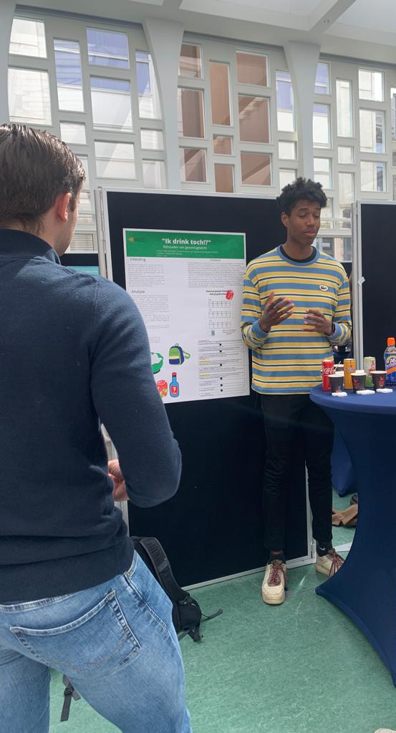
Opdrachtgever
(Afgeknipt wegens rechten)

Dit bewijsstuk bevat in de bovenste bijlages al de expertfeedback, de bijbehorende verslagen zijn onderaan geplaatst. Dit is bewust gedaan zodat u makkelijker kunt navigeren door het document (in plaats van door elk verslag scrollen om elk stuk feedback te vinden).
U vindt hier eveneens de volgorde van de bijlages:
- Expertfeedback op de analysefase
- Expertfeedback op de ontwerpfase
- Expertfeedback op het interventievoorstel
- De analysefase
- De ontwerpfase
- Het interventievoorstel
Mondelinge terugkoppeling van de opdrachtgever is gemarkeerd in grijs

Waarom lever ik dit bewijsstuk aan, en wat is de (meer)waarde ervan?
Ik analyseer ruimte voor verbetering en stel een doelbewuste interventie op bij mijn doelgroep. De eisen van de opdrachtgever dienen als kader en ik handel stapsgewijs. Dit bewijsstuk laat alle deelstappen zien bij analyse en ontwerp van mijn interventie en hoe ik tot het definitief advies ben gekomen.
Beoordeel ik het methodisch handelen? Dan ga ik voor een 7.
De kracht(en) in ons handelen en het interventievoorstel voor GGD Groningen:
nderscheiden ons door:
- Onderscheiden ons door een interventievoorstel met 2 op elkaar aanvullende interventies
  - Feedback opdrachtgever: (i) Passende interactieve confrontatie voor suikerinname én gewichtstoename; (ii) Mooi uitgewerkt in de poster met meegenomen tools & materiaal.
  - Feedback
- Onderbouwing met hoge bewijskracht van het stuk probleemgedragsdefinitie
  - Expertfeedback (KRLI): ‘’Sterk stuk analyse in de poster, dat geeft een wetenschappelijke indruk zo!’’
- Koppeling vanuit praktijkonderzoek
  - Doelgroepomschrijving & gedragsanalyse door literatuur- en praktijkresultaten te combineren.
  - Interview met het organisatorisch team van FoodChallenge 2022 (SVO locatie Zwolle)
- Specifieke, realistische en meetbare interventiedoelstelling

Dit project heeft een hoog potentieel, wat beter had gekund om dit te halen zijn:
Uit interview bij SVO bleek dat theoretische uitleg het minst succesvol had uitgepakt bij de pilot. In onze interventieontwerp wilden we dit dus vermeiden (zie determinantkeuze onderbouwing). Dit bleek een valkuil. Feedback van de opdrachtgever & experts (KRLI, DALL & SGEA) wees ons op onvolledigheid in de turflijst: Weten ze wat tot frisdrank behoord? Kennen ze de verschillen in regulair en zero/light varianten? Redenen verstrekken over gezonde(re) dranken (water/thee). Kenniselementen die toegepast ‘moeten’ zijn voordat de turflijst een betrouwbaar monitorinstrument wordt. Verbetering en onderbouwing van keuzes is nu aangebracht in groen boven de turflijst (zie bijlage 5). Ik heb nu geleerd dat een stukje kennisoverdracht onvermijdelijk is en juist waardevol kan uitpakken. Hierbij is de manier waarop het focuspunt (uitleg + interactief spel met etikettering). Daarnaast ben ik nu bewust dat wij ze slechts wilden meenemen naar light/zerovarianten zonder te denken aan permanente gezonde(re keuzes. Aanvullend op het etiketteringsspel zouden we ze kunnen meenemen naar de supermarkt om dat spel uit te breiden én samen op zoek te gaan naar aantrekkelijke toevoegingen in hun water/thee (muntblaadjes, citroenschijf, tijm). Voor vervolgontwerp neem ik mee dat elke stap in het methodisch handelen gespiegeld ‘moet’ worden naar hóé dit kan uitpakken bij de doelgroep en dit vervolgens goed overwogen moet worden. Ideeën voor het aantrekkelijk maken van gezonde alternatieven zal ik kunnen raadplegen op https://www.voedingscentrum.nl/nl/service/over-ons/wie-zijn-wij-/de-wereld-eet-door-columns/water-mee-goed-idee.aspx en voedingscentrum voor professionals.
Uit expertfeedback bleek de subdoelstelling onvoldoende. Deze is aangepast in groen (zie bijlage 5). Ik heb nu geleerd dat de subdoelstelling zich richt op het veranderen van de factor die tot het (on)gewenste gedrag leidt. Hiervoor hadden we al een methodekeuze aangenomen maar nog niet gekoppeld aan de doelstelling. Bij vervolgontwerp neem ik mee dat ik het wel kan. Het expliciet noemen in het subdoel helpt zodat de trechter naar eindontwerp goed op zijn plaats valt.
Tot slot hebben wij contact met het organisatorisch team in Zwolle om wellicht nog de interventie een testronde te schenken. Dit wordt nog vervolgd.

Bijlage 1: Expertfeedback op de analysefase
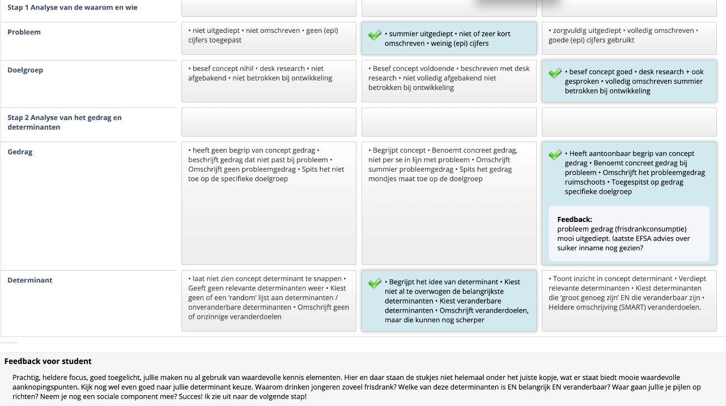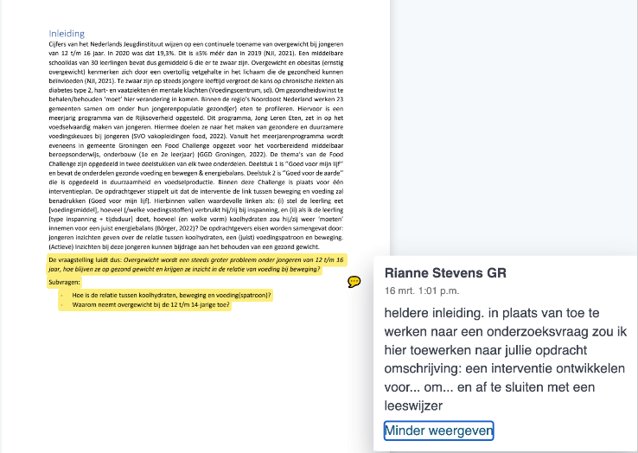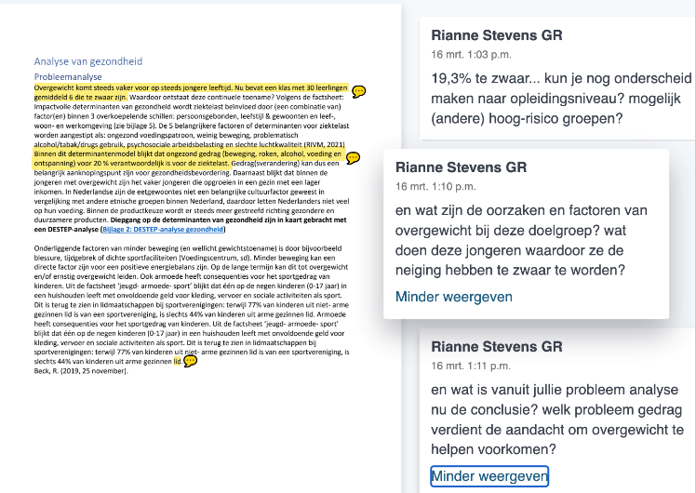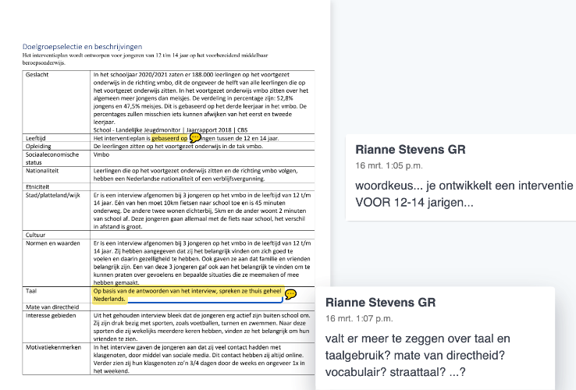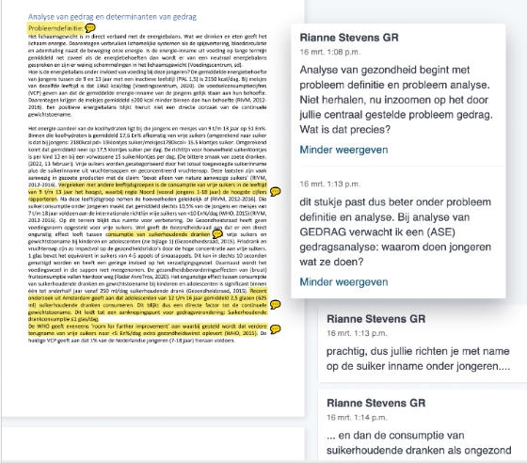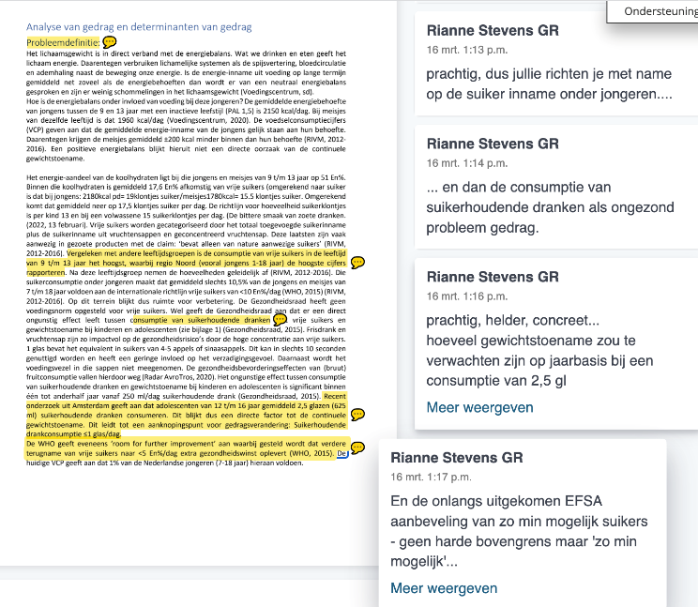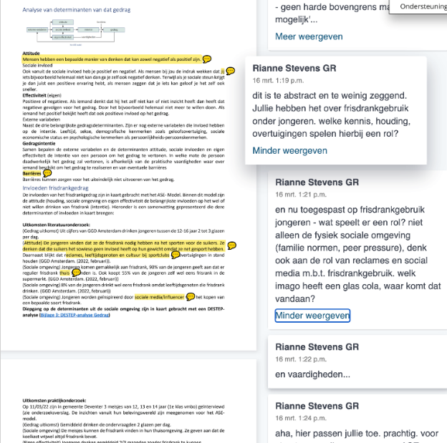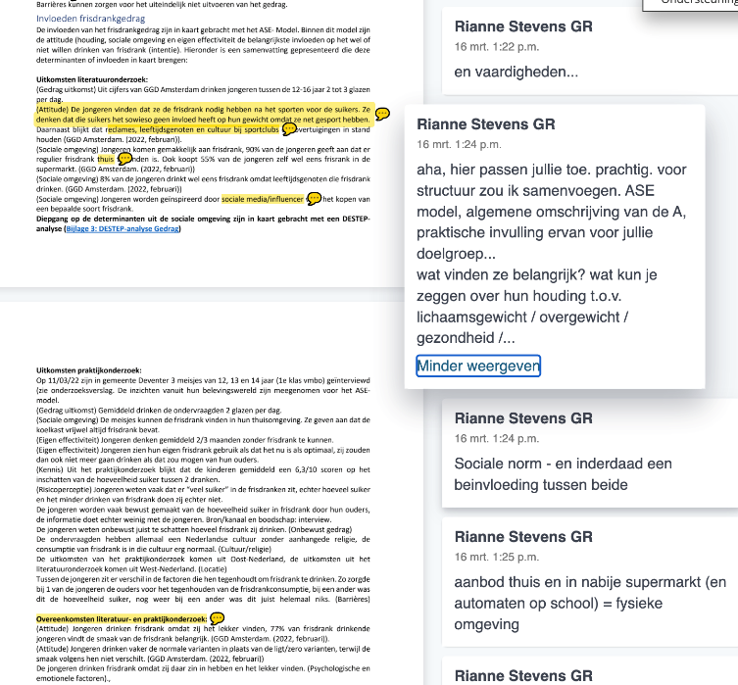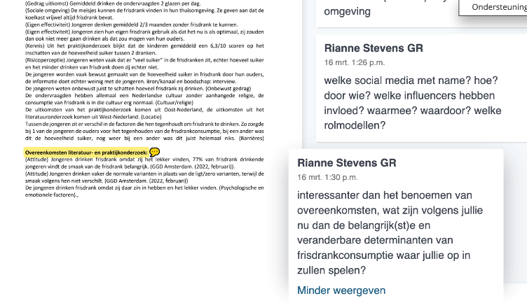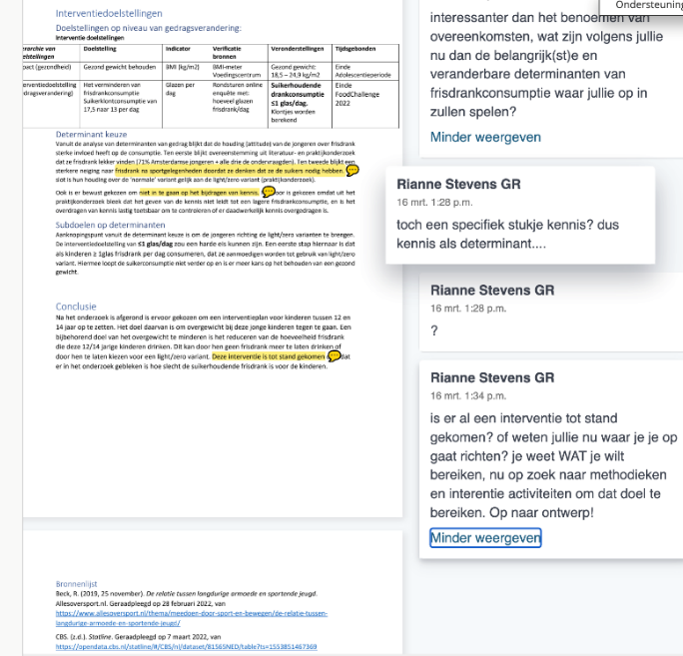

Bijlage 2: Expertfeedback op de ontwerpfase
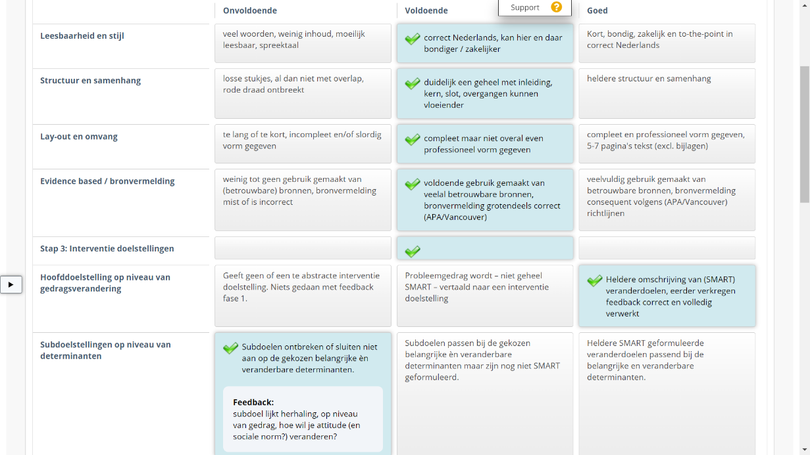
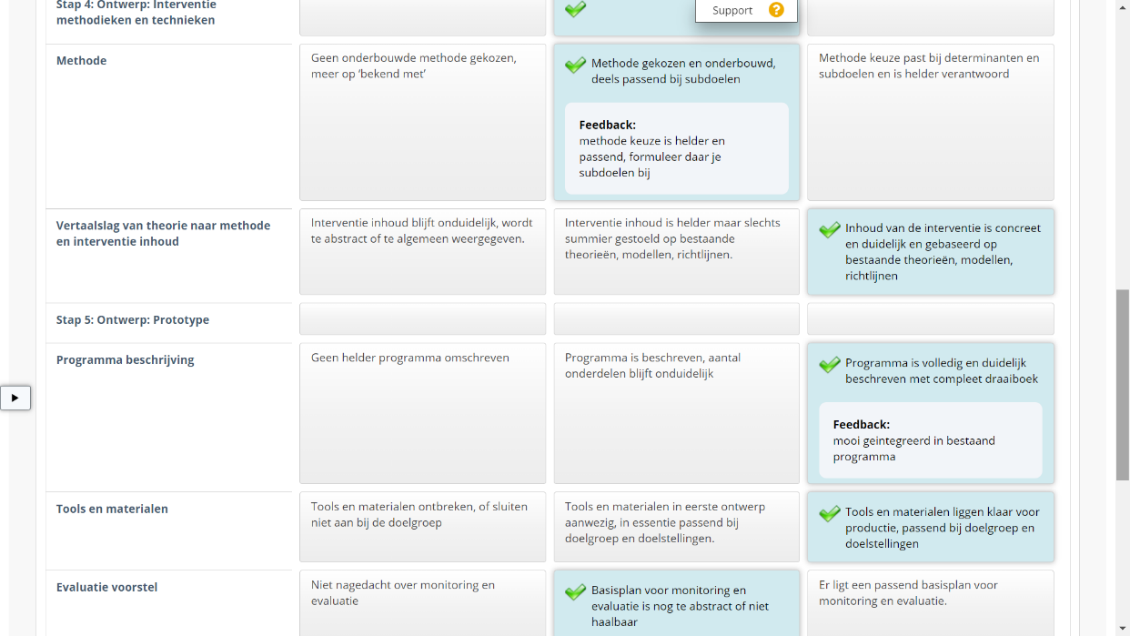
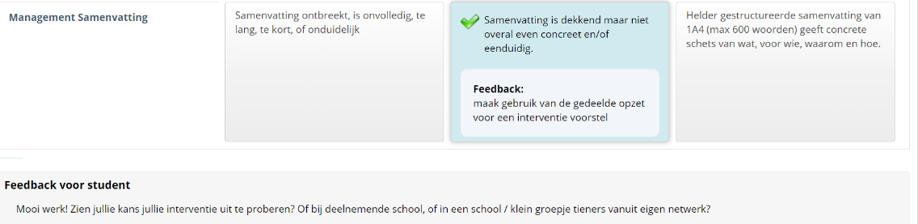

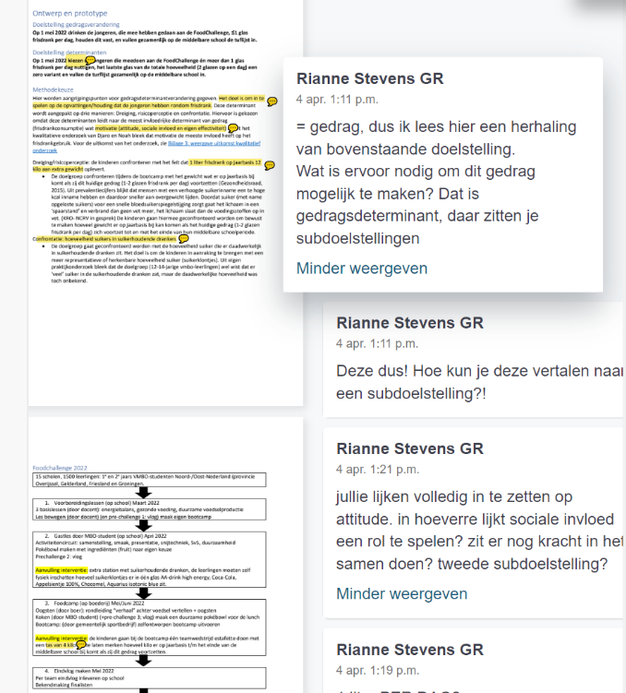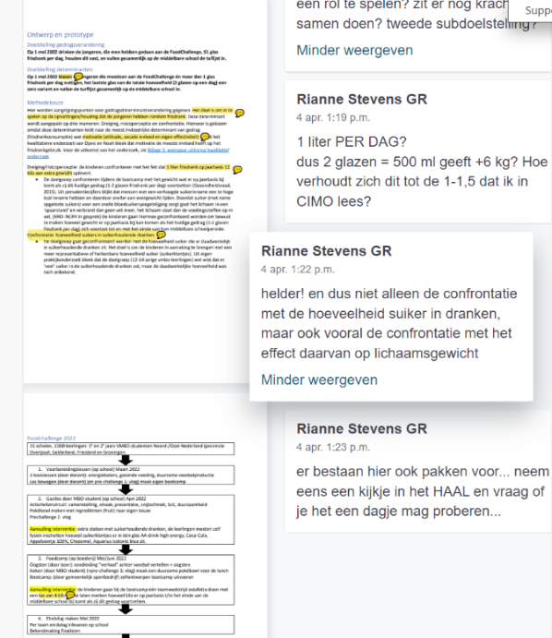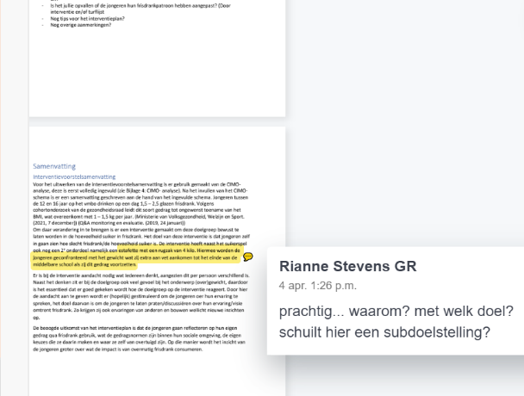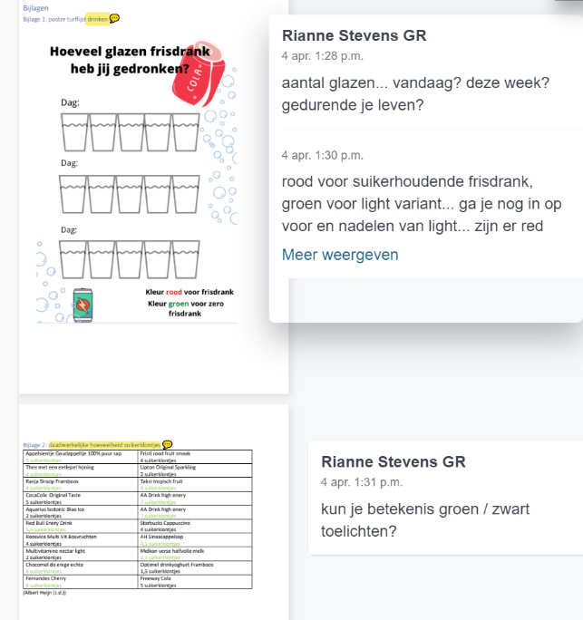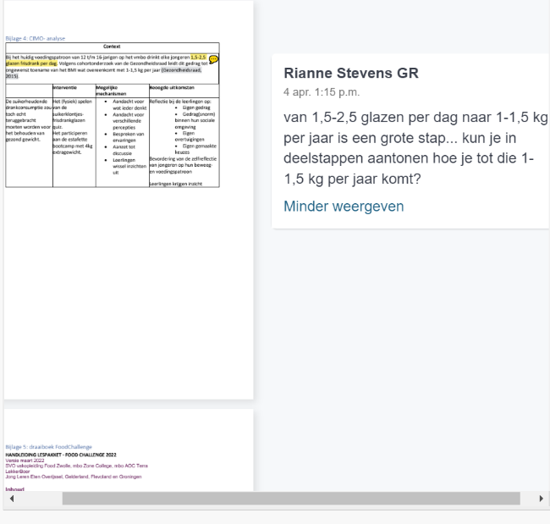

Bijlage 3: Expertfeedback op het interventievoorstel
*vooralsnog niet ontvangen*

Bijlage 4: De analysefase

Analysefase
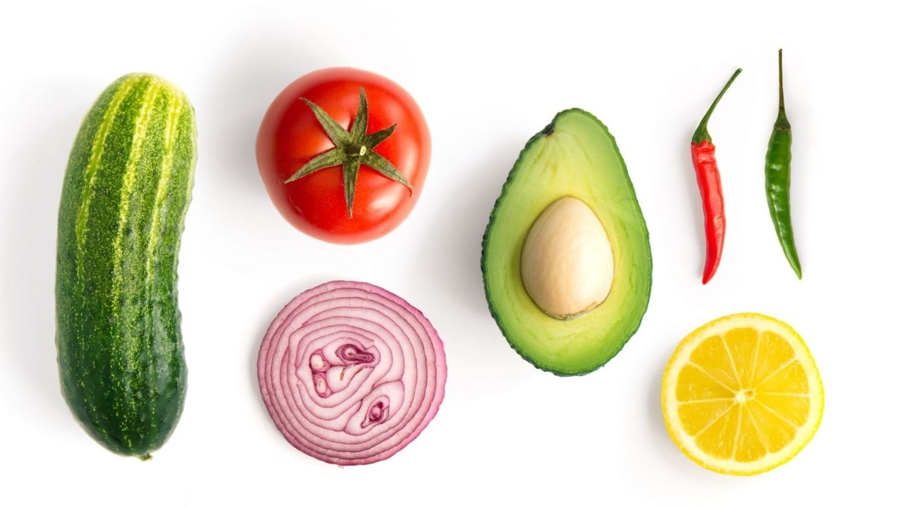

Groenten en fruit boost. (2020, 23 december)

NAAM EN STUDENTNUMMER | Djaro Bijlmakers – 441604  Noah Elmerink –  Lian Koopmans –  Chantelle Wollerich -
DATUM | 13 maart 2022
DOCENT | L. Dalstra & R. Stevens
Inhoudsopgave
Analysefase 1
Inleiding 3
Analyse van gezondheid 4
Probleemanalyse 4
Doelgroepselectie en beschrijvingen 5
Analyse van gedrag en determinanten van gedrag 6
Probleemdefinitie: 6
Analyse van determinanten van dat gedrag 7
Invloeden frisdrankgedrag 7
Interventiedoelstellingen 9
Doelstellingen op niveau van gedragsverandering: 9
Determinant keuze 9
Subdoelen op determinanten 9
Conclusie 9
Bronnenlijst 10
Bijlage 1: Richtlijnen Goede Voeding 2015 - Gezondheidsraad 12
Bijlage 2: DESTEP-analyse gezondheid 13
Bijlage 3: DESTEP-analyse Gedrag 14
Bijlage 4: determinanten van gezondheid 15
Bijlage 5: Onderzoeksverslag 16

Inleiding

Cijfers van het Nederlands Jeugdinstituut wijzen op een continuele toename van overgewicht bij jongeren van 12 t/m 16 jaar. In 2020 was dat 19,3%. Dit is ±5% méér dan in 2019 (NJI, 2021). Een middelbare schoolklas van 30 leerlingen bevat dus gemiddeld 6 die er te zwaar zijn. Overgewicht en obesitas (ernstig overgewicht) kenmerken zich door een overtollig vetgehalte in het lichaam die de gezondheid kunnen beïnvloeden (NJI, 2021). Te zwaar zijn op steeds jongere leeftijd vergroot de kans op chronische ziekten als diabetes type 2, hart- en vaatziekten én mentale klachten (Voedingscentrum, sd). Om gezondheidswinst te behalen/behouden ‘moet’ hier verandering in komen. Binnen de regio’s Noordoost Nederland werken 23 gemeenten samen om onder hun jongerenpopulatie gezond(er) eten te profileren. Hiervoor is een meerjarig programma van de Rijksoverheid opgesteld. Dit programma, Jong Leren Eten, zet in op het voedselvaardig maken van jongeren. Hiermee doelen ze naar het maken van gezondere en duurzamere voedingskeuzes bij jongeren (SVO vakopleidingen food, 2022). Vanuit het meerjarenprogramma wordt eveneens in gemeente Groningen een Food Challenge opgezet voor het voorbereidend middelbaar beroepsonderwijs, onderbouw (1e en 2e leerjaar) (GGD Groningen, 2022). De thema’s van de Food Challenge zijn opgedeeld in twee deelstukken van elk twee onderdelen. Deelstuk 1 is ‘’Goed voor mijn lijf’’ en bevat de onderdelen gezonde voeding en bewegen & energiebalans. Deelstuk 2 is ‘’Goed voor de aarde’’ die is opgedeeld in duurzaamheid en voedselproductie. Binnen deze Challenge is plaats voor één interventieplan. De opdrachtgever stippelt uit dat de interventie de link tussen beweging en voeding zal benadrukken (Goed voor mijn lijf). Hierbinnen vallen waardevolle linken als: (i) stel de leerling eet [voedingsmiddel], hoeveel (/welke voedingsstoffen) verbruikt hij/zij bij inspanning, en (ii) als ik de leerling [type inspanning + tijdsduur] doet, hoeveel (en welke vorm) koolhydraten zou hij/zij weer ‘moeten’ innemen voor een juist energiebalans (Börger, 2022)? De opdrachtgevers eisen worden samengevat door: jongeren inzichten geven over de relatie tussen koolhydraten, een (juist) voedingspatroon en beweging. (Actieve) Inzichten bij deze jongeren kunnen bijdrage aan het behouden van een gezond gewicht.
De vraagstelling luidt dus: Overgewicht wordt een steeds groter probleem onder jongeren van 12 t/m 16 jaar, hoe blijven ze op gezond gewicht en krijgen ze inzicht in de relatie van voeding bij beweging?
Subvragen:
- Hoe is de relatie tussen koolhydraten, beweging en voeding(spatroon)?
- Waarom neemt overgewicht bij de 12 t/m 14-jarige toe?

Analyse van gezondheid

Probleemanalyse
Overgewicht komt steeds vaker voor op steeds jongere leeftijd. Nu bevat een klas met 30 leerlingen gemiddeld 6 die te zwaar zijn. Waardoor ontstaat deze continuele toename? Volgens de factsheet: Impactvolle determinanten van gezondheid wordt ziektelast beïnvloed door (een combinatie van) factor(en) binnen 3 overkoepelende schillen: persoonsgebonden, leefstijl & gewoonten en leef-, woon- en werkomgeving (zie bijlage 5). De 5 belangrijkere factoren of determinanten voor ziektelast worden aangestipt als: ongezond voedingspatroon, weinig beweging, problematisch alcohol/tabak/drugs gebruik, psychosociale arbeidsbelasting en slechte luchtkwaliteit (RIVM, 2021) Binnen dit determinantenmodel blijkt dat ongezond gedrag (beweging, roken, alcohol, voeding en ontspanning) voor 20 % verantwoordelijk is voor de ziektelast. Gedrag(sverandering) kan dus een belangrijk aanknopingspunt zijn voor gezondheidsbevordering. Daarnaast blijkt dat binnen de jongeren met overgewicht zijn het vaker jongeren die opgroeien in een gezin met een lager inkomen. In Nederlandse zijn de eetgewoontes niet een belangrijke cultuurfactor geweest in vergelijking met andere etnische groepen binnen Nederland, daardoor letten Nederlanders niet veel op hun voeding. Binnen de productkeuze wordt er steeds meer gestreefd richting gezondere en duurzamere producten. Diepgang op de determinanten van gezondheid zijn in kaart gebracht met een DESTEP-analyse (Bijlage 2: DESTEP-analyse gezondheid)

Onderliggende factoren van minder beweging (en wellicht gewichtstoename) is door bijvoorbeeld blessure, tijdgebrek of dichte sportfaciliteiten (Voedingscentrum, sd). Minder beweging kan een directe factor zijn voor een positieve energiebalans zijn. Op de lange termijn kan dit tot overgewicht en/of ernstig overgewicht leiden. Ook armoede heeft consequenties voor het sportgedrag van kinderen. Uit de factsheet ‘jeugd- armoede- sport’ blijkt dat één op de negen kinderen (0-17 jaar) in een huishouden leeft met onvoldoende geld voor kleding, vervoer en sociale activiteiten als sport. Dit is terug te zien in lidmaatschappen bij sportverenigingen: terwijl 77% van kinderen uit niet- arme gezinnen lid is van een sportvereniging, is slechts 44% van kinderen uit arme gezinnen lid. Armoede heeft consequenties voor het sportgedrag van kinderen. Uit de factsheet ‘jeugd- armoede- sport’ blijkt dat één op de negen kinderen (0-17 jaar) in een huishouden leeft met onvoldoende geld voor kleding, vervoer en sociale activiteiten als sport. Dit is terug te zien in lidmaatschappen bij sportverenigingen: terwijl 77% van kinderen uit niet- arme gezinnen lid is van een sportvereniging, is slechts 44% van kinderen uit arme gezinnen lid.
Beck, R. (2019, 25 november).

Doelgroepselectie en beschrijvingen
Het interventieplan wordt ontworpen voor jongeren van 12 t/m 14 jaar op het voorbereidend middelbaar beroepsonderwijs.
Geslacht | In het schooljaar 2020/2021 zaten er 188.000 leerlingen op het voortgezet onderwijs in de richting vmbo, dit de ongeveer de helft van alle leerlingen die op het voortgezet onderwijs zitten. In het voortgezet onderwijs vmbo zitten over het algemeen meer jongens dan meisjes. De verdeling in percentage zijn: 52,8% jongens en 47,5% meisjes. Dit is gebaseerd op het derde leerjaar in het vmbo. De percentages zullen misschien iets kunnen afwijken van het eerst en tweede leerjaar.  School - Landelijke Jeugdmonitor | Jaarrapport 2018 | CBS
Leeftijd | Het interventieplan is gebaseerd op leerlingen tussen de 12 en 14 jaar.
Opleiding | De leerlingen zitten op het voortgezet onderwijs in de tak vmbo.
Sociaaleconomische status | Vmbo
Nationaliteit | Leerlingen die op het voortgezet onderwijs zitten en de richting vmbo volgen, hebben een Nederlandse nationaliteit of een verblijfsvergunning.
Etniciteit
Stad/platteland/wijk | Er is een interview afgenomen bij 3 jongeren op het vmbo in de leeftijd van 12 t/m 14 jaar. Eén van hen moet 10km fietsen naar school toe en is 45 minuten onderweg. De andere twee wonen dichterbij, 5km en de ander woont 2 minuten van school af. Deze jongeren gaan allemaal met de fiets naar school, het verschil in afstand is groot.
Cultuur
Normen en waarden | Er is een interview afgenomen bij 3 jongeren op het vmbo in de leeftijd van 12 t/m 14 jaar. Zij hebben aangegeven dat zij het belangrijk vinden om zich goed te voelen en daarin gezelligheid te hebben. Ook gaven ze aan dat familie en vrienden belangrijk zijn. Een van deze 3 jongeren gaf ook aan het belangrijk te vinden om te kunnen praten over gevoelens en bepaalde situaties die ze meemaken of mee hebben gemaakt.
Taal | Op basis van de antwoorden van het interview, spreken ze thuis geheel Nederlands.
Mate van directheid
Interesse gebieden | Uit het gehouden interview bleek dat de jongeren erg actief zijn buiten school om. Zij zijn druk bezig met sporten, zoals voetballen, turnen en zwemmen. Naar deze sporten die zij wekelijks meerdere keren hebben, vinden ze het belangrijk om hun vrienden te zien.
Motivatiekenmerken | In het interview gaven de jongeren aan dat zij veel contact hadden met klasgenoten, door middel van sociale media. Dit contact hebben zij altijd online. Verder zien zij hun klasgenoten zo’n 3/4 dagen door de weeks en ongeveer 1x in het weekend.

Analyse van gedrag en determinanten van gedrag

Probleemdefinitie:
Het lichaamsgewicht is in direct verband met de energiebalans. Wat we drinken en eten geeft het lichaam energie. Daarentegen verbruiken lichamelijke systemen als de spijsvertering, bloedcirculatie en ademhaling naast de beweging onze energie. Is de energie-inname uit voeding op lange termijn gemiddeld net zoveel als de energiebehoeften dan wordt er van een neutraal energiebalans gesproken en zijn er weinig schommelingen in het lichaamsgewicht (Voedingscentrum, sd).
Hoe is de energiebalans onder invloed van voeding bij deze jongeren? De gemiddelde energiebehoefte van jongens tussen de 9 en 13 jaar met een inactieve leefstijl (PAL 1,5) is 2150 kcal/dag. Bij meisjes van dezelfde leeftijd is dat 1960 kcal/dag (Voedingscentrum, 2020). De voedselconsumptiecijfers (VCP) geven aan dat de gemiddelde energie-inname van de jongens gelijk staan aan hun behoefte. Daarentegen krijgen de meisjes gemiddeld ±200 kcal minder binnen dan hun behoefte (RIVM, 2012-2016). Een positieve energiebalans blijkt hieruit niet een directe oorzaak van de continuele gewichtstoename.

Het energie-aandeel van de koolhydraten ligt bij die jongens en meisjes van 9 t/m 13 jaar op 51 En%. Binnen die koolhydraten is gemiddeld 17,6 En% afkomstig van vrije suikers (omgerekend naar suiker is dat bij jongens: 2180kcal pd= 19klontjes suiker/meisjes1780kcal= 15.5 klontjes suiker. Omgerekend komt dat gemiddeld neer op 17,5 klontjes suiker per dag. De richtlijn voor hoeveelheid suikerklontjes is per kind 13 en bij een volwassene 15 suikerklontjes per dag. (De bittere smaak van zoete dranken. (2022, 13 februari). Vrije suikers worden gecategoriseerd door het totaal toegevoegde suikerinname plus de suikerinname uit vruchtensappen en geconcentreerd vruchtensap. Deze laatsten zijn vaak aanwezig in gezoete producten met de claim: ‘bevat alleen van nature aanwezige suikers’ (RIVM, 2012-2016). Vergeleken met andere leeftijdsgroepen is de consumptie van vrije suikers in de leeftijd van 9 t/m 13 jaar het hoogst, waarbij regio Noord (vooral jongens 1-18 jaar) de hoogste cijfers rapporteren. Na deze leeftijdsgroep nemen de hoeveelheden geleidelijk af (RIVM, 2012-2016). Die suikerconsumptie onder jongeren maakt dat gemiddeld slechts 10,5% van de jongens en meisjes van 7 t/m 18 jaar voldoen aan de internationale richtlijn vrije suikers van <10 En%/dag (WHO, 2015) (RIVM, 2012-2016). Op dit terrein blijkt dus ruimte voor verbetering. De Gezondheidsraad heeft geen voedingsnorm opgesteld voor vrije suikers. Wel geeft de Gezondheidsraad aan dat er een direct ongunstig effect leeft tussen consumptie van suikerhoudende dranken met vrije suikers en gewichtstoename bij kinderen en adolescenten (zie bijlage 1) (Gezondheidsraad, 2015). Frisdrank en vruchtensap zijn zo impactvol op de gezondheidsrisico’s door de hoge concentratie aan vrije suikers. 1 glas bevat het equivalent in suikers van 4-5 appels of sinaasappels. Dit kan in slechts 10 seconden genuttigd worden en heeft een geringe invloed op het verzadigingsgevoel. Daarnaast wordt het voedingsvezel in die sappen niet meegenomen. De gezondheidsbevorderingseffecten van (bruut) fruitconsumptie vallen hierdoor weg (Radar AvroTros, 2020). Het ongunstige effect tussen consumptie van suikerhoudende dranken en gewichtstoename bij kinderen en adolescenten is significant binnen één tot anderhalf jaar vanaf 250 ml/dag suikerhoudende drank (Gezondheidsraad, 2015). Recent onderzoek uit Amsterdam geeft aan dat adolescenten van 12 t/m 16 jaar gemiddeld 2,5 glazen (625 ml) suikerhoudende dranken consumeren. Dit blijkt dus een directe factor tot de continuele gewichtstoename. Dit leidt tot een aanknopingspunt voor gedragsverandering: Suikerhoudende drankconsumptie ≤1 glas/dag.
De WHO geeft eveneens ‘room for further improvement’ aan waarbij gesteld wordt dat verdere terugname van vrije suikers naar <5 En%/dag extra gezondheidswinst oplevert (WHO, 2015). De huidige VCP geeft aan dat 1% van de Nederlandse jongeren (7-18 jaar) hieraan voldoen.

Analyse van determinanten van dat gedrag
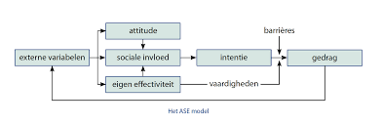
Attitude
Mensen hebben een bepaalde manier van denken dat kan zowel negatief als positief zijn.
Sociale invloed
Ook vanuit de sociale invloed heb je positief en negatief. Als mensen bij jou de indruk wekken dat jij iets bijvoorbeeld helemaal niet kan dan ga je zelf ook negatief denken. Terwijl als je sociale steun krijgt je dan juist een positieve ervaring hebt, als mensen zeggen dat je iets kan geloof je het zelf ook sneller.
Effectiviteit (eigen)
Positieve of negatieve. Als iemand denkt dat hij het zelf niet kan of niet inzicht heeft dan heeft dat negatieve gevolgen voor het gedrag. Door het bijvoorbeeld helemaal niet meer te willen doen. Als iemand het positief bekijkt heeft dat ook positieve invloed op het gedrag.
Externe variabelen
Naast de drie belangrijkste gedragsdeterminanten. Zijn er nog externe variabelen die invloed hebben op de intentie. Leeftijd, sekse, demografische kenmerken zoals geloofsovertuiging, sociale economische status en psychologische kenmerken als persoonlijkheids-persoonskenmerken.
Gedragsintentie
Samen bepalen de externe variabelen en de determinanten attitude, sociale invloeden en eigen effectiviteit de intentie van een persoon om het gedrag te vertonen. In welke mate de persoon daadwerkelijk het gedrag zal vertonen, is afhankelijk van de praktische vaardigheden waar over iemand beschikt om het gedrag te realiseren en van eventuele barrières
Barrières
Barrières kunnen zorgen voor het uiteindelijk niet uitvoeren van het gedrag.

Invloeden frisdrankgedrag
De invloeden van het frisdrankgedrag zijn in kaart gebracht met het ASE- Model. Binnen dit model zijn de attitude (houding, sociale omgeving en eigen effectiviteit de belangrijkste invloeden op het wel of niet willen drinken van frisdrank (intentie). Hieronder is een samenvatting gepresenteerd die deze determinanten of invloeden in kaart brengen:

Uitkomsten literatuuronderzoek:
(Gedrag uitkomst) Uit cijfers van GGD Amsterdam drinken jongeren tussen de 12-16 jaar 2 tot 3 glazen per dag.
(Attitude) De jongeren vinden dat ze de frisdrank nodig hebben na het sporten voor de suikers. Ze denken dat die suikers het sowieso geen invloed heeft op hun gewicht omdat ze net gesport hebben. Daarnaast blijkt dat reclames, leeftijdsgenoten en cultuur bij sportclubs die overtuigingen in stand houden (GGD Amsterdam. (2022, februari)).
(Sociale omgeving) Jongeren komen gemakkelijk aan frisdrank, 90% van de jongeren geeft aan dat er regulier frisdrank thuis te vinden is. Ook koopt 55% van de jongeren zelf wel eens frisrank in de supermarkt. (GGD Amsterdam. (2022, februari))
(Sociale omgeving) 8% van de jongeren drinkt wel eens frisdrank omdat leeftijdsgenoten die frisdrank drinken. (GGD Amsterdam. (2022, februari))
(Sociale omgeving) Jongeren worden geïnspireerd door sociale media/influencer voor het kopen van een bepaalde soort frisdrank.
Diepgang op de determinanten uit de sociale omgeving zijn in kaart gebracht met een DESTEP-analyse (Bijlage 3: DESTEP-analyse Gedrag)

Uitkomsten praktijkonderzoek:
Op 11/03/22 zijn in gemeente Deventer 3 meisjes van 12, 13 en 14 jaar (1e klas vmbo) geïnterviewd (zie onderzoeksverslag. De inzichten vanuit hun belevingswereld zijn meegenomen voor het ASE-model.
(Gedrag uitkomst) Gemiddeld drinken de ondervraagden 2 glazen per dag.
(Sociale omgeving) De meisjes kunnen de frisdrank vinden in hun thuisomgeving. Ze geven aan dat de koelkast vrijwel altijd frisdrank bevat.
(Eigen effectiviteit) Jongeren denken gemiddeld 2/3 maanden zonder frisdrank te kunnen.
(Eigen effectiviteit) Jongeren zien hun eigen frisdrank gebruik als dat het nu is als optimaal, zij zouden dan ook niet meer gaan drinken als dat zou mogen van hun ouders.
(Kennis) Uit het praktijkonderzoek blijkt dat de kinderen gemiddeld een 6,3/10 scoren op het inschatten van de hoeveelheid suiker tussen 2 dranken.
(Risicoperceptie) Jongeren weten vaak dat er “veel suiker” in de frisdranken zit, echter hoeveel suiker en het minder drinken van frisdrank doen zij echter niet.
De jongeren worden vaak bewust gemaakt van de hoeveelheid suiker in frisdrank door hun ouders, de informatie doet echter weinig met de jongeren. Bron/kanaal en boodschap: interview.
De jongeren weten onbewust juist te schatten hoeveel frisdrank zij drinken. (Onbewust gedrag)
De ondervraagden hebben allemaal een Nederlandse cultuur zonder aanhangede religie, de consumptie van frisdrank is in die cultuur erg normaal. (Cultuur/religie)
De uitkomsten van het praktijkonderzoek komen uit Oost-Nederland, de uitkomsten uit het literatuuronderzoek komen uit West-Nederland. (Locatie)
Tussen de jongeren zit er verschil in de factoren die hen tegenhoudt om frisdrank te drinken. Zo zorgde bij 1 van de jongeren de ouders voor het tegenhouden van de frisdrankconsumptie, bij een ander was dit de hoeveelheid suiker, nog weer bij een ander was dit juist helemaal niks. (Barrières)
Overeenkomsten literatuur- en praktijkonderzoek:
(Attitude) Jongeren drinken frisdrank omdat zij het lekker vinden, 77% van frisdrank drinkende jongeren vindt de smaak van de frisdrank belangrijk. (GGD Amsterdam. (2022, februari)).
(Attitude) Jongeren drinken vaker de normale varianten in plaats van de ligt/zero varianten, terwijl de smaak volgens hen niet verschilt. (GGD Amsterdam. (2022, februari))
De jongeren drinken frisdrank omdat zij daar zin in hebben en het lekker vinden. (Psychologische en emotionele factoren).

Interventiedoelstellingen

Doelstellingen op niveau van gedragsverandering:
Hierarchie van doelstellingen | Doelstelling | Indicator | Verificatie bronnen | Veronderstellingen | Tijdsgebonden
Impact (gezondheid) | Gezond gewicht behouden | BMI (kg/m2) | BMI-meter Voedingscentrum | Gezond gewicht: 18,5 – 24,9 kg/m2 | Einde Adolescentieperiode
Interventiedoelstelling  (gedragsverandering) | Het verminderen van frisdrankconsumptie  Suikerklontconsumptie van 17,5 naar 13 per dag | Glazen per dag | Rondsturen online enquête met: hoeveel glazen frisdrank/dag | Suikerhoudende drankconsumptie ≤1 glas/dag.  Klontjes worden berekend | Einde FoodChallenge 2022
Interventie doelstellingen

Determinant keuze
Vanuit de analyse van determinanten van gedrag blijkt dat de houding (attitude) van de jongeren over frisdrank sterke invloed heeft op de consumptie. Ten eerste blijkt overeenstemming uit literatuur- en praktijkonderzoek dat ze frisdrank lekker vinden (71% Amsterdamse jongeren + alle drie de ondervraagden). Ten tweede blijkt een sterkere neiging naar frisdrank na sportgelegenheden doordat ze denken dat ze de suikers nodig hebben. Tot slot is hun houding over de ‘normale’ variant gelijk aan de light/zero variant (praktijkonderzoek).
Ook is er bewust gekozen om niet in te gaan op het bijdragen van kennis. Hiervoor is gekozen omdat uit het praktijkonderzoek bleek dat het geven van de kennis niet leidt tot een lagere frisdrankconsumptie, en is het overdragen van kennis lastig toetsbaar om te controleren of er daadwerkelijk kennis overgedragen is.

Subdoelen op determinanten
Aanknopingspunt vanuit de determinant keuze is om de jongeren richting de light/zero varianten te brengen. De interventiedoelstelling van ≤1 glas/dag zou een harde eis kunnen zijn. Een eerste stap hiernaar is dat als kinderen ≥ 1glas frisdrank per dag consumeren, dat ze aanmoedigen worden tot gebruik van light/zero variant. Hiermee loopt de suikerconsumptie niet verder op en is er meer kans op het behouden van een gezond gewicht.

Conclusie
Na het onderzoek is afgerond is ervoor gekozen om een interventieplan voor kinderen tussen 12 en 14 jaar op te zetten. Het doel daarvan is om overgewicht bij deze jonge kinderen tegen te gaan. Een bijbehorend doel van het overgewicht te minderen is het reduceren van de hoeveelheid frisdrank die deze 12/14 jarige kinderen drinken. Dit kan door hen geen frisdrank meer te laten drinken of door hen te laten kiezen voor een light/zero variant. Deze interventie is tot stand gekomen doordat er in het onderzoek gebleken is hoe slecht de suikerhoudende frisdrank is voor de kinderen.

Bronnenlijst
Beck, R. (2019, 25 november). De relatie tussen langdurige armoede en sportende jeugd. Allesoversport.nl. Geraadpleegd op 28 februari 2022, van https://www.allesoversport.nl/thema/meedoen-door-sport-en-bewegen/de-relatie-tussen-langdurige-armoede-en-sportende-jeugd/
CBS. (z.d.). Statline. Geraadpleegd op 7 maart 2022, van https://opendata.cbs.nl/statline/#/CBS/nl/dataset/81565NED/table?ts=1553851467369
CBS Statline. (z.d.). CBS. Geraadpleegd op 7 maart 2022, van https://opendata.cbs.nl/#/CBS/nl/dataset/80041ned/table
Centraal Bureau voor de Statistiek. (2013, 7 augustus). Vaker overgewicht jongeren in huishoudens met een lager inkomen. Geraadpleegd op 7 maart 2022, van https://www.cbs.nl/nl-nl/nieuws/2013/32/vaker-overgewicht-jongeren-in-huishoudens-met-een-lager-inkomen
Centraal Bureau voor de Statistiek. (2021a, september 22). Supermarkten verkopen steeds meer duurzame voeding. Geraadpleegd op 7 maart 2022, van https://www.cbs.nl/nl-nl/nieuws/2021/38/supermarkten-verkopen-steeds-meer-duurzame-voeding
Centraal Bureau voor de Statistiek. (2021b, oktober 19). Inkomen van personen; inkomensklassen, persoonskenmerken. Geraadpleegd op 7 maart 2022, van https://www.cbs.nl/nl-nl/cijfers/detail/83931NED
Centraal Bureau voor de Statistiek. (2022, 25 februari). Bevolkingspiramide. Geraadpleegd op 7 maart 2022, van https://www.cbs.nl/nl-nl/visualisaties/dashboard-bevolking/bevolkingspiramide
Cijfers over overgewicht | Nederlands Jeugdinstituut. (2021, 28 april). Nederlands Jeugdinstituut. Geraadpleegd op 28 februari 2022, van https://www.nji.nl/cijfers/overgewicht
Diabetes bij kinderen. (z.d.). Isala. Geraadpleegd op 28 februari 2022, van https://www.isala.nl/patientenfolders/6370-diabetes-informatie-voor-kinderen/
Eetpatroon in Nederland iets gezonder | RIVM. (z.d.). RIVM. Geraadpleegd op 7 maart 2022, van https://www.rivm.nl/nieuws/eetpatroon-in-nederland-iets-gezonder
GGD Amsterdam. (2022, februari). Jongeren omgeven door suiker (Nr. 1). https://www.ggd.amsterdam.nl/nieuwsoverzicht/jongeren-drinken-2-3-glazen-frisdrank/
Groenten en fruit boost. (2020, 23 december). Maag Lever Darm Stichting. Geraadpleegd op 13 maart 2022, van https://www.mlds.nl/hoe-gezond-is-jouw-buik/artikelen/groenten-fruit/
Mijn kind heeft overgewicht | Thuisarts.nl. (2015, 19 februari). Huisarts.nl. Geraadpleegd op 28 februari 2022, van https://www.thuisarts.nl/overgewicht/mijn-kind-heeft-overgewicht
Ministerie van Volksgezondheid, Welzijn en Sport. (2022, 9 februari). Maatregelen overheid tegen overgewicht. Overgewicht | Rijksoverheid.nl. Geraadpleegd op 7 maart 2022, van https://www.rijksoverheid.nl/onderwerpen/overgewicht/overgewicht-terugdringen#:%7E:text=per%201%20januari%202019%20gecombineerde,een%20gezonde%20omgeving%20voor%20kinderen.
Nationaal Jeugd Instituut. (2021, 28 april). Cijfers over overgewicht | Nederlands Jeugdinstituut. NJI. Geraadpleegd op 7 maart 2022, van https://www.nji.nl/cijfers/overgewicht
Nicolaou, M., Nierkens, V., & Middelkoop, B. J. C. (2013). Culturele diversiteit in voeding en overgewicht. Culturele diversiteit in voeding en overgewicht, 1–6. https://www.ntvg.nl/system/files/publications/a5807.pdf
Rabobank. (z.d.). Innovatie in food: trends, strategieën en kansen. Geraadpleegd op 7 maart 2022, van https://www.rabobank.nl/bedrijven/groei/marktontwikkeling/innovatie-food

Bijlage 1: Richtlijnen Goede Voeding 2015 - Gezondheidsraad
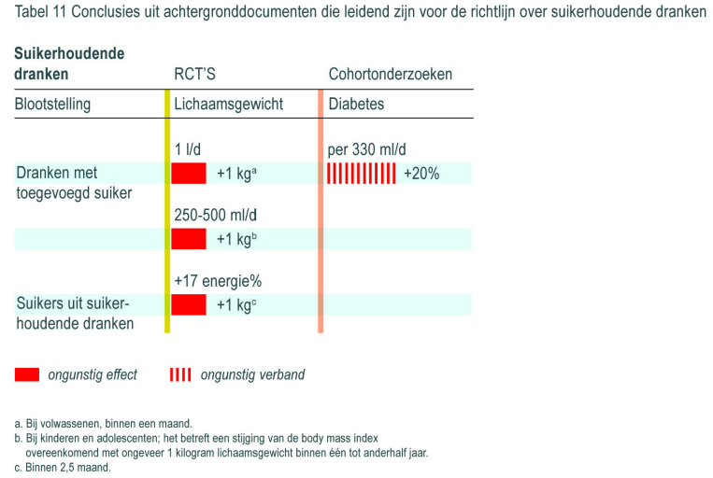
(Gezondheidsraad, 2015)

Bijlage 2: DESTEP-analyse gezondheid
In DESTEP-analyse worden alle macrofactoren die van belang zijn voor de doelgroep behandeld, uitgewerkt en zo toegepast dat er een overzicht bestaat uit kansen en bedreigingen, daar wordt met methodisch handelen vitaliteit vervolgens gebruik van gemaakt.

D: Demografische factoren
In totaal zijn er 576.000 jongeren tussen de 12-14 jaar. Het aantal jongeren krimpt al jaren, de verwachting van CBS meldt dat deze trend nog zal voortzetten (Centraal Bureau voor de Statistiek. (2022, 25 februari)). Daarvan zijn er 47.172 1e/2e jaar vmbo-leerlingen. CBS Statline. (z.d.) binnen die leeftijd is 19,3% boven het gezonde gewicht, dat zijn omgerekend zon 9.104 leerlingen met overgewicht/ernstig overgewicht. CBS. (z.d.) Binnen de doelgroep is het percentage met overgewicht ook erg hard aan het stijgen, dit is te zien in onderstaand tabel:
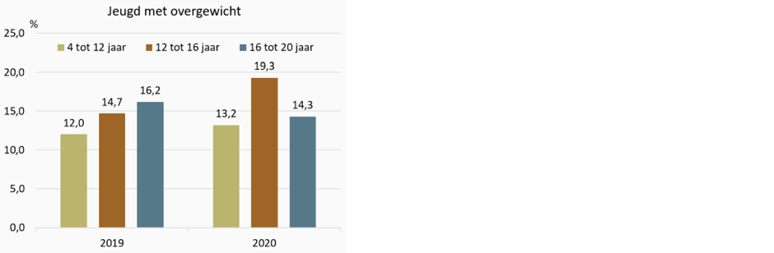
Nationaal Jeugd Instituut. (2021, 28 april).

E: Economische factoren
Het overgewicht bij jongeren neemt toe bij lagere inkomens (Centraal Bureau voor de Statistiek 2013, 7 augustus). In de laatste jaren neemt het nationaal gemiddelde inkomen toe (Centraal Bureau voor de Statistiek 2021, 19 oktober). Toch heeft dit er niet toe doen lijden dat het overgewicht onder jongeren is verminderd zoals te zien is in onderstaand tabel:
Nationaal Jeugd Instituut. (2021, 28 april).

S: Sociaal-maatschappelijk:
Nederlanders gaan langzaam steeds een beetje “beter” eten (Eetpatroon in Nederland iets gezonder | RIVM. (z.d.)). Toch is in de Nederlandse cultuur het eten niet zo in belang als in andere culturen. In andere culturen in Nederland staat eten altijd erg in belang en wordt dit ook groots uitgepakt. De sociaal-maatschappelijke relatie met de cultuur speelt daardoor een essentiële rol met het gewicht van die bevolking. (Nicolaou, M., Nierkens, V., & Middelkoop, B. J. C. (2013)).

T: Technologisch:
In de voedingsindustrie zijn steeds weer nieuwe mogelijkheden. In de supermarkt zijn daardoor telkens betere, duurzamere en of goedkopere producten te vinden. Rabobank. (z.d.).

E: Ecologisch:
Duurzaamheid en gezondheid zijn de laatste jaren erg belangrijk geworden. Het is daarom belangrijk dat bedrijven meegaan in deze ontwikkeling in de markt. Rabobank. (z.d.). De groei in duurzamere uitgaven in de supermarkt is te zien in de volgende tabel:
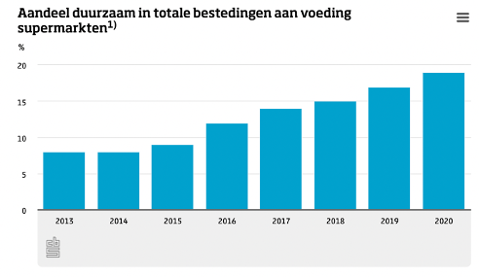
Centraal Bureau voor de Statistiek. (2021, september 22).

P: Politiek-juridisch:
De politiek is erg op de hoogte van het stijgend aantal kinderen met overgewicht, er zijn daardoor ook veel nieuwe maatregelen getroffen om overgewicht tegen te gaan in de bevolking. Zo is er gekozen voor gezondere voeding, meer sport en een gezondere omgeving. (Ministerie van Volksgezondheid, Welzijn en Sport. (2022, 9 februari)).

Bijlage 3: DESTEP-analyse Gedrag
DESTEP-methode is een methode om de omgeving mee te analyseren. Per factor van DESTEP zal worden uitgewerkt wat voor gevolgen dat heeft op het gedrag van de kinderen en hun frisdrankconsumptie.

Demografische factoren:
In totaal zijn er 576.000 jongeren tussen de 12-14 jaar. Het aantal jongeren krimpt al jaren, de verwachting van CBS meldt dat deze trend nog zal voortzetten (Centraal Bureau voor de Statistiek. (2022, 25 februari)). Daarvan zijn er 47.172 1e/2e jaar vmbo-leerlingen. Van de vmbo-leerlingen drinken er 15.667 elke dag frisdrank. GGD Amsterdam. (2022, februari).

Economische factoren:
Voor de jongeren is de prijs van frisdrank erg belangrijk. 2 op de 3 jongeren koopt wel eens zelf frisdrank, de helft daarvan in ieder geval elke week. Voor 40% van de jongeren speelt de prijs van frisdrank hierbij een grote rol. Wel krijgt 20% van de jongeren dagelijks geld mee naar school om onder andere frisdrank van te kunnen kopen. Het verhogen van de frisdrankprijs zou hierbij een groot effect kunnen hebben op het verminderen van de frisdrankconsumptie. (GGD Amsterdam. (2022, februari)).

Sociaal maatschappelijke factoren:
Sociaal gezien is het voor de jongeren erg belangrijk wat hun leeftijdsgenoten drinken. Thuis wordt het drinken van frisdrank extra gestimuleerd omdat 90% van de jongeren aangeeft dat er thuis regulier frisdrank te vinden is. De sociale norm thuis en opvoeding is erg belangrijk voor het frisdrankgebruik van de kinderen. (GGD Amsterdam. (2022, februari)).

Technologische factoren:
Binnen het drinken van frisdrank zijn er elke keer nieuwe ontwikkelingen waardoor er nieuwe mogelijkheden zijn. Zoals duurzamere ingrediënten, duurzamer plastic, vernieuwde smaken enzovoorts. De frisdrankindustrie blijft daardoor de potentiele klanten triggeren om steeds weer iets nieuwer te zijn. Rabobank. (z.d.).

Ecologische factoren:
In de supermarkten zijn tegenwoordig steeds meer verschuivingen richting duurzamere en milieuvriendelijkere producten, ook bij frisdrank. Echter blijkt uit onderzoek dat het kinderen niet uitmaakt of een frisdrank duurzaam/milieuvriendelijk is. GGD Amsterdam. (2022, februari). Echter zijn de frisdranken zelf wel duurzamer geworden, blijkt uit onderzoek van CBS. De verschuiving richting duurzamere frisdrankproducten is in onderstaand tabel te zien:
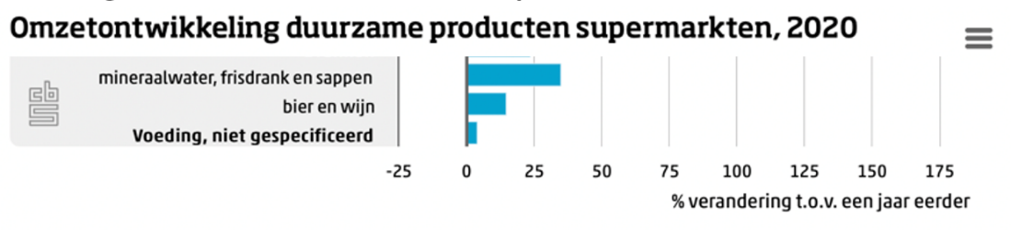
Centraal Bureau voor de Statistiek. (2021, 22 september)

Politiek juridisch:
De politiek heeft erg veel invloed op het frisdrank gebruik van jongeren. Er zijn alleen regels voor kinderreclame in de Reclame Code. Verder zijn er echter geen regels, terwijl blijkt dat de jongeren erg gevoelig zijn op de informatie die zij binnenkrijgen via social media en of influencer. Om regels te binden aan de marketing via sociale media zou erg stimulerend zijn in het reduceren van de frisdrankconsumptie. Ook zou het invoeren van een suikertax erg helpen, dit blijkt uit de effecten van de suikertax in andere landen. GGD Amsterdam. (2022, februari)).

Bijlage 4: determinanten van gezondheid
Praatplaat determinanten van ziektelast uit de Volksgezondheid Toekomst Verkenning 2018 en Global Burden of Disease 2017 - RIVM
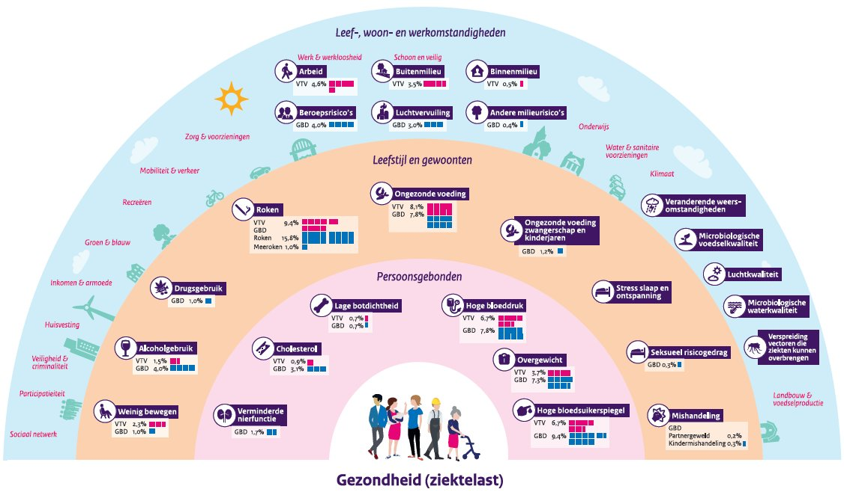

Bijlage 5: Onderzoeksverslag
Voorblad

Noah Elmerink
Djaro Bijlmakers
1FVV3B
Inleiding
Cijfers van het Nederlands Jeugdinstituut wijzen op een continuele toename van overgewicht bij jongeren van 12 t/m 16 jaar. In 2020 was dat 19,3%. Dit is ±5% méér dan in 2019. Een middelbare schoolklas van 30 leerlingen bevat dus gemiddeld 6 die er te zwaar zijn. Overgewicht op steeds jongere leeftijd vergroot de kans op chronische ziekten als diabetes, hart- en vaatziekten én mentale klachten (NJI, 2021). Reguliere frisdrankconsumptie is door de aanzienlijke inname van vrije suikers een belangrijke risicofactor voor deze gezondheidsrisico’s vergroot (GGD Amsterdam, 2022) (Voedingscentrum, sd). De Gezondheidsraad geeft namelijk aan dat er een direct ongunstig effect leeft tussen consumptie van suikerhoudende dranken en gewichtstoename bij kinderen en adolescenten. Dit effect is significant binnen één tot anderhalf jaar vanaf 250 ml/dag suikerhoudende drank. (Bijlage 1: Richtlijnen Goede Voeding 2015 - Gezondheidsraad). De Gezondheidsraad geeft namelijk aan dat er een direct ongunstig effect leeft tussen consumptie van suikerhoudende dranken en gewichtstoename bij kinderen en adolescenten. Dit effect is significant binnen één tot anderhalf jaar vanaf 250 ml/dag suikerhoudende drank. (Bijlage 1: Richtlijnen Goede Voeding 2015 - Gezondheidsraad)

Op 9 februari 2022 bracht GGD Amsterdam de determinanten en inzichten van frisdrank- en waterconsumptie onder jongeren van 12 t/m 16 jaar in kaart. Dit onderzoek geeft een totaaloverzicht (Bijlage 2: Overzicht van determinanten tot frisdrankverkoop- en consumptie bij jongeren) van factoren die inspelen op het frisdrankgebruik onder deze jongeren. De jongeren drinken gemiddeld 2,5 glazen (625ml) frisdrank per dag wat neerkomt op ongeveer 16 suikerklontjes.
Wat maakt dat de jongeren in Amsterdam dit doen? Ten eerste is 71% van die jongeren (helemaal) eens dat frisdrank drinken normaal is en geeft 21% aan niet eens/ niet oneens te zijn. Ten tweede geven ze aan dat ‘’hun drank ‘lekker’ moet zijn’’ (GGD Amsterdam, 2022). Wanneer zij gevraagd werden naar water bleek dat ze het niet lekker vonden en/of dat ze denken dat water niet altijd veilig is. Tot slot ‘’boeit hen gezondheid (op lange termijn) niet’’. Hun uiterlijk en de perceptie van anderen over hen staan voorop.
Binnen de regio’s Noordoost Nederland zijn 23 gemeenten die de jongeren gezonder willen laten eten. Hiervoor is een meerjarige programma van de Rijksoverheid opgesteld. Met het programma Jong Leren Eten hopen zij dat jongeren gezondere en duurzamere keuzes maken.

Om gezondheidswinst te behouden/behalen onder deze jongeren zou de frisdrankconsumptie toch echt moeten worden teruggebracht (Voedingscentrum, sd). Representeren de cijfers uit Amsterdam de algemene inname of zijn er verschillen onder gemeenten? Deze informatie is namelijk nog niet bekend. De foodchallenge 2022 van Jong Leren Eten is onder meer actief gemeente Deventer. Is daar ook ruimte voor verbetering? Dit onderzoek heeft als doel om de bovenstaande stellingen te ontkrachten of bevestigen. De hoofdvraag luidt: Hoe is de consumptie van suikerhoudende dranken onder jongeren van 12 t/m 14 jaar op het voorbereidend middelbaar beroepsonderwijs gemeente Deventer?

Vraagstelling
Het I change-model (Bijlage 3: gedragsanalysemodel (I change)) is gebruikt voor de Vraagstelling:
- Wie ben je?
- Wat doe je?
- Hoe ver wonen je van jullie school af?
- Hoe ga je naar school toe?
- Welke talen spreek je thuis?
- Wat zijn je interesses buiten school om?
- Wat vind je belangrijk in contact met anderen?
- Hoe vaak spreek je je klasgenoten
- Heb je vrienden/vriendinnen buiten school om?
- Wat vind je belangrijk in het leven? + waarom?
- Wat wil je bereiken in je leven? + waarom?
- Wie is je grote voorbeeld? + waarom?
- Wat vind je van je eigen gezondheid? + waarom?
- > Doorvraag: wat doe je aan je eigen gezondheid?
Vragen rondom frisdrank:
- Hoeveel frisdrank drink je per dag?
- > Doorvragen: hoe was dat gister?
- Wanneer drink je frisdrank?
- > doorvraag: Wat maakt dat je op dat moment frisdrank drinkt?
- > doorvraag: Hoe kom je aan die frisdrank?
- Wat ervaar je als je frisdrank drinkt? -> ruimte doorvraag: fijn/slecht gevoel na sport?
- Wat vind je van normale frisdrank tegenover light/zero varianten?
- Wat vind je van frisdrank:
- > Gezond: wat maakt dat je dat vindt
- > Ongezond: waarom drink je het dan toch:
- > Doorvraag: hoelang denk je zonder frisdrank te kunnen?
- Wat is je verteld over frisdrank?
- > Doorvragen: Wie heeft het je verteld?
- > Doorvragen: Hoe was het dat dat verteld werd?
- Wat houd je tegen om frisdrank te drinken?
- Wat beïnvloed je frisdrankconsumptie?
- > Hoe beïnvloed dat je consumptie?
- Hoeveel frisdrank zou je drinken zonder limiet?
- > Waarom meer of minder dan dat je nu doet?

- Wat boet ze wel?/Wat motiveert ze wel?/ Wat geeft motivatie om sommige dingen wel/niet te doen?
- Einde vraag: als je zelf mocht kiezen, hoe vaak zou je frisdrank drinken
- Als afsluiting suikerquiz: hoe zit het met de kennis van suikerhoudende/frisdranken?

Methode
Er wordt een semigestructureerd interview of diepte-interview uitgevoerd met de doelgroep. Het bevat enkel vooropgestelde openvragen om aannames en suggesties te vermijden. Daardoor hebben de ondervraagden alle ruimte om vrij invullingen te geven en kan de interviewer doorvragen/afwijken van vragenlijst (Kirsten Dingemanse. (2021, 12 november). Een interview is een middel om kwalitatief onderzoek te doen naar de uitkomstvariabelen. De doelgroep waar het interview zich op richt zijn 1e en 2e jaars VMBO studenten uit gemeente Deventer. Deze respondenten kunnen willekeurig geselecteerd worden in die gemeente onder bovenstaande voorwaarden waarbij via-via benadering toegestaan is. Het interview bevat allerlei openvragen, onder andere over gedrag, motivatie, informatie en predispositie. De vragen zijn eerst gebaseerd en opgesteld aan de hand van het I-change model Bijlage 3: gedragsanalysemodel (I change). De vragen die later gesteld gaan worden tijdens het interview worden op de volgende manier aangepast naar de doelgroep:
- Hetzelfde taalgebruik hanteren/verplaatsen in de wereld/gelijkwaardig opstellen
- Meeleven met de ander maar niet invullen
- Samenvatten wat de ander heeft verteld en doorvragen
- Alleen waarneembare feiten benoemen
- Interesse tonen
- Nooit aannemen, maar navragen (Essen, 2016).

Naast het topic frisdrankconsumptie gaan we in op thema’s als:
- Motivatie
- Beleving
- Gevoelig
- Invloeden sociale media
- Uiterlijk
- Groepsdruk
- Korte/lange termijn perceptie

Er wordt gehandeld in een tweetal: één interviewer, de ander zal notuleren. Er zullen 2/3 interviews plaatsvinden van elk 10 tot 15 minuten. Hiervoor is gekozen om een betrouwbaar(der) beeld te schetsen van de uitkomstvariabelen dan dat 1 interview zal doen. De uitkomstenvariabelen van het interview zullen op de volgende manier worden opgesteld: (i) hoeveelheid frisdrank in glazen (1 glas = 250ml); (ii) meer of minder dan in gemeente Amsterdam (Ja of nee); (iii) casual loop diagram frisdrankconsumptie (in Atlas Ti). Tot slot wordt de conclusie gesloten met de uitkomsten van het onderzoek en het interview. De conclusie wordt vervolgens meegenomen in de vervolgstappen van methodisch handelen vitaliteit.
Analyse
Na de interviews zullen de gegevens geanalyseerd worden in Atlast.ti. Atlas.ti is een analyseerprogramma dat gebruikt wordt voor het analyseren van kwalitatief onderzoek. Binnen Atlas.ti zullen de antwoorden gecodeerd worden, door het coderen zullen de antwoorden overzichtelijk gegroepeerd worden. Nadat de uitkomsten gecodeerd zijn kunnen ze verwerkt worden in een casual loop diagram (CLD). Daarbij kunnen de uitkomsten in een oogopzicht duidelijk worden welke determinanten op elkaar heeft m.b.t. frisdrankconsumptie en wat niet.

+ Op welke trede van gedragsverandering (t.a.v. ≤1 glas fris/dag

Bibliografie
CBS. (2021, Maart 11). Lengte en gewicht van personen, ondergewicht en overgewicht; vanaf 1981. Opgehaald van CBS statline: https://opendata.cbs.nl/statline/#/CBS/nl/dataset/81565NED/table?dl=1BB3A
Essen, I. v. (2016, juni 1). Verdieping: Communiceren met jongeren. Opgehaald van Kennisplatform voor het onderwijs: https://wij-leren.nl/jongeren-begrijpen-communiceren.php
Gezondheidsraad. (2015, November 4). Richtlijnen goede voeding 2015. Den Haag, Zuid-Holland, Nederland.
GGD Amsterdam. (2022, Februari 9). Jongeren omgeven door suiker. Amsterdam, Noord-Holland, Nederland.
NJI. (2021, April 28). Cijfers over overgewicht. Opgehaald van Nederlands Jeugdinstituut: https://www.nji.nl/cijfers/overgewicht#kinderen-en-jongeren-met-overgewicht
Voedingscentrum. (sd). Frisdrank. Opgehaald van Voedingscentrum: https://www.voedingscentrum.nl/encyclopedie/frisdrank.aspx#:~:text=Het%20drinken%20van%20vee%20l%20frisdrank,in%20de%20Schijf%20van%20Vijf

Bijlage 1: Richtlijnen Goede Voeding 2015 - Gezondheidsraad
(Gezondheidsraad, 2015)

Bijlage 2: Overzicht van determinanten tot frisdrankverkoop- en consumptie bij jongeren
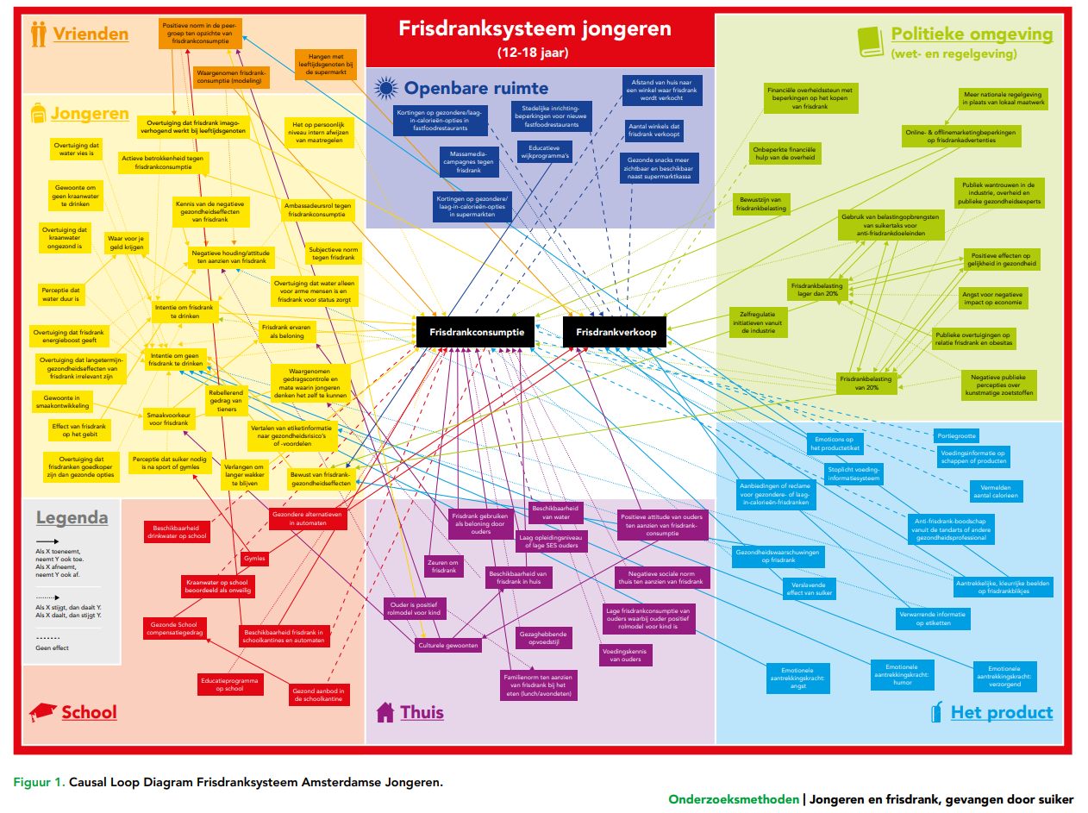
(GGD Amsterdam, 2022)
Pagina-einde
Bijlage 3: gedragsanalysemodel (I change)
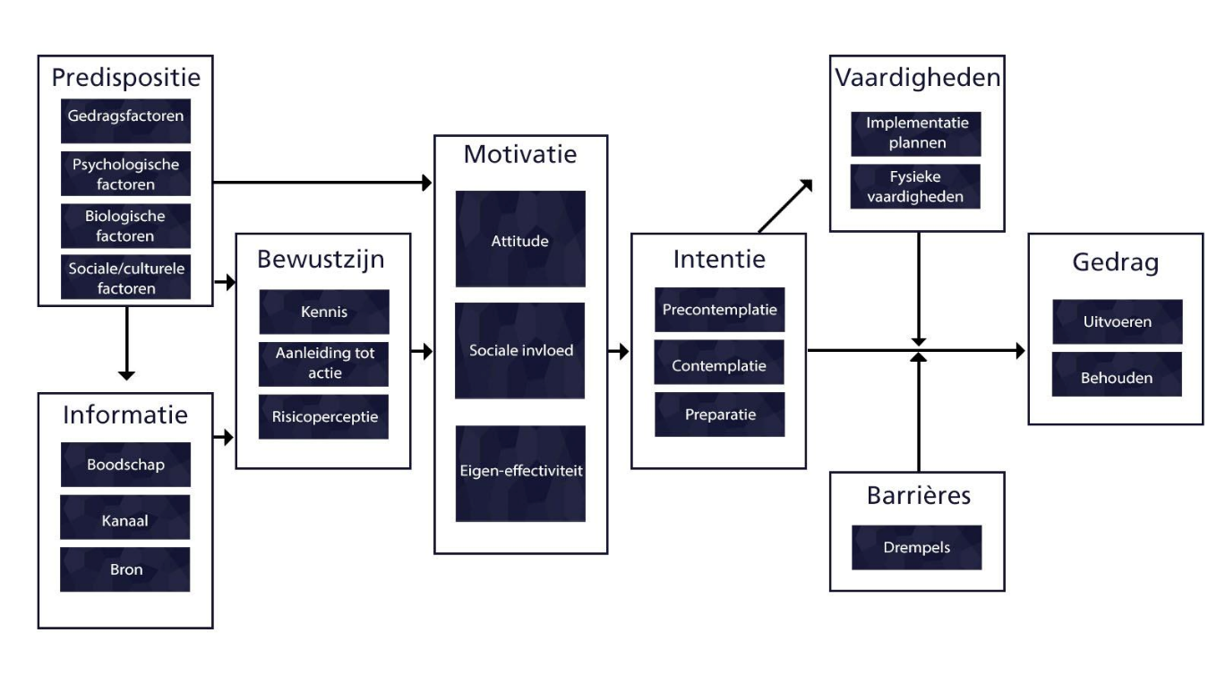

Bijlage 5: De ontwerpfase
ONTWERPFASE

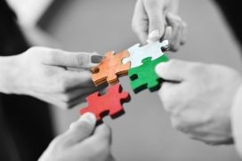

NAAM | Djaro Bijlmakers  Noah Elmerink  Lian Koopmans  Chantelle Wollerich
DOCENT | Rianne Stevens
INLEVERDATUM | 3 april 2022

Inhoud
Inleiding 3
Ontwerp en prototype 4
Doelstelling gedragsverandering 4
Doelstelling determinanten 4
Methodekeuze 4
Foodchallenge 2022 5
Programma beschrijven 6
Tools en materiaal 6
Evalutievoorstel 6
Samenvatting 7
Interventievoorstelsamenvatting 7
Conclusie 8
Literatuurlijst 9
Bijlagen 10
Bijlage 1: poster turflijst drinken 10
Bijlage 2: daadwerkelijke hoeveelheid suikerklontjes 11
Bijlage 3: weergave uitkomst kwalitatief onderzoek 12
Bijlage 4: CIMO- analyse 13
Bijlage 5: draaiboek FoodChallenge 14

Inleiding
In de ontwerpfase is er gewerkt aan het maken van een interventie voor jongeren tussen de 12 en 14 jaar oud, die sturen aan een vmbo-school. Deze jongeren drinken gemiddeld zo’n 1,5 tot 2 glazen frisdrank per dag. Samen met organisaties zoals de GGD Groningen, SVO-vakopleiding food en de Lokale Boer is de FoodChallenge opgestart. Hier gaan jongeren in bovengenoemde leeftijd en scholingsniveau stilstaan bij voeding. In de FoodChallenge is er onder andere een bootcamp, er worden lessen aangeboden (bv. snijtechnieken) en als laatste is er een finale. De finale wordt gehouden bij SVO-vakopleiding food te Zwolle, de jongeren moeten hier een voedzame en energierijke pokébowl samenstellen.

Voor de volgende FoodChallenge is ruimte voor nog één interventie. De interventie zal gebaseerd zijn op suikerhoudende dranken, omdat hier nog geen les in wordt aangeboden tijdens het proces van de FoodChallenge. Met dit interventieplan is het doel om de jongeren bewust te laten worden van wat ze drinken en hoeveel suiker daarin zit. Hoe dit zijn uiteindelijke vorm heeft gekregen, leest u verder in het verslag.

U zult zicht krijgen over:
- De doelstellingen van het interventieplan;
- Onderbouwing van de gekozen methode;
- Programma beschrijving en tools/materialen die nodig zijn; - Het evaluatievoorstel.

Ontwerp en prototype

Doelstelling gedragsverandering
Op 1 mei 2022 drinken de jongeren, die mee hebben gedaan aan de FoodChallenge, ≤1 glas frisdrank per dag, houden dit vast, en vullen gezamenlijk op de middelbare school de tuflijst in.

Doelstelling determinanten
Op 1 mei 2022 kiezen de jongeren die meedoen aan de FoodChallenge én meer dan 1 glas frisdrank per dag nuttigen, het laatste glas van de totale hoeveelheid (2 glazen op een dag) een zero variant en vullen de turflijst gezamenlijk op de middelbare school in.

Met behulp van dreiging/risicoperceptie en confrontatie door de jongeren 4kg mee te laten slepen bij inspanning op de foodcamp neemt hun positieve associatie met frisdrank [x%] af. Dit wordt gemeten door de % eens/oneens bij de stelling: ‘het drinken van frisdrank is normaal’.

Methodekeuze
Hier worden aangrijpingspunten voor gedragsdeterminantverandering gegeven. Het doel is om in te spelen op de opvattingen/houding dat de jongeren hebben rondom frisdrank. Deze determinant wordt aangepakt op drie manieren: Dreiging, risicoperceptie en confrontatie. Hiervoor is gekozen omdat deze determinanten leidt naar de meest invloedrijke determinant van gedrag
(frisdrankconsumptie) wat motivatie (attitude, sociale invloed en eigen effectiviteit) is. Uit het kwalitatieve onderzoek van Djaro en Noah bleek dat motivatie de meeste invloed heeft op het frisdrankgebruik. Voor de uitkomst van het onderzoek, zie Bijlage 3: weergave uitkomst kwalitatief onderzoek
Dreiging/risicoperceptie: de kinderen confronteren met het feit dat 1 liter frisdrank op jaarbasis 12 kilo aan extra gewicht oplevert.
- De doelgroep confronteren tijdens de bootcamp met het gewicht wat er op jaarbasis bij komt als zij dit huidige gedrag (1-2 glazen frisdrank per dag) voortzetten (Gezondheidsraad, 2015). Uit prevalentiecijfers blijkt dat mensen met een verhoogde suikerinname een te hoge kcal inname hebben en daardoor sneller aan overgewicht lijden. Doordat suiker (met name opgeloste suikers) voor een snelle bloedsuikerspiegelstijging zorgt gaat het lichaam in een ‘spaarstand’ en verbrand dan geen vet meer, het lichaam slaat dan de voedingsstoffen op in vet. (KRO- NCRV in gesprek) De kinderen gaan hiermee geconfronteerd worden om bewust te maken hoeveel gewicht er op jaarbasis bij kan komen als het huidige gedrag (1-2 glazen frisdrank per dag) zich voortzet tot en met het einde van hun middelbare schoolperiode.
Confrontatie: hoeveelheid suikers in suikerhoudende dranken.
- De doelgroep gaat geconfronteerd worden met de hoeveelheid suiker die er daadwerkelijk in suikerhoudende dranken zit. Het doel is om de kinderen in aanraking te brengen met een meer representatieve of herkenbare hoeveelheid suiker (suikerklontjes). Uit eigen praktijkonderzoek bleek dat de doelgroep (12-14-jarige vmbo-leerlingen) wel wist dat er ‘veel’ suiker in de suikerhoudende dranken zat, maar de daadwerkelijke hoeveelheid was toch onbekend.

Foodchallenge 2022
15 scholen, 1500 leerlingen: 1e en 2e jaars VMBO-studenten Noord-/Oost-Nederland (provincie Overijssel, Gelderland, Friesland en Groningen.

1. Voorbereidingslessen (op school) Maart 2022
3 basislessen (door docent): energiebalans, gezonde voeding, duurzame voedselproductie
Les bewegen (door docent) (en pre-challenge 1: vlog) maak eigen bootcamp

- Gastles door MBO-student (op school) Apri 2022
Activiteitencircuit: samenstelling, smaak, presentatie, snijtechniek, Sv5, duurzaamheid
Pokébowl maken met ingrediënten (fruit) naar eigen keuze
Prechallenge 2: vlog

Aanvulling interventie: extra station met suikerhoudende dranken, de leerlingen moeten zelf fysiek inschatten hoeveel suikerklontjes er in één glas AA-drink high energy, Coca-Cola, Appelsientje 100%, Chocomel, Aquarius isotonic blue zit.

- Foodcamp (op boederij) Mei/Juni 2022
Oogsten (door boer): rondleiding “verhaal” achter voedsel vertellen + oogsten
Koken (door MBO-student) (+pre-challenge 3; vlog) maak een duurzame pokébowl voor de lunch
Bootcamp: (door gemeentelijk sportbedrijf) zelfontworpen bootcamp uitvoeren

Aanvulling interventie: de kinderen gaan bij de bootcamp één teamwedstrijd estafette doen met een tas van 4 kilo om te laten merken hoeveel kilo er op jaarbasis t/m het einde van de middelbare school bij komt als zij dit gedrag voortzetten.

- Eindvlog maken Mei 2022
Per team eindvlog inleveren op school
Bekendmaking finalisten

- Finale SVO 17 Juni 2022
3 teams gaan de finale spelen

6. Uitslag finale
Het beste team wint de prijs

Programma beschrijven
Om compleet te zijn in de aansluiting met programma van de FoodChallenge van SVO is een leidinggevende van deze Challenge geïnterviewd op locatie SVO Zwolle. Tijdens het interview is het draaiboek van de FoodChallenge toegereikt. Dit interventieprogramma is toegevoegd aan het bestaande draaiboek van SVO FoodChallenge 2022. De onderdelen die zijn toegevoegd zijn daarbij geel gemarkeerd. Voor draaiboek, zie Bijlage 5: draaiboek FoodChallenge. (Handleidingen en bijlagen lespakket PO en VO. (2022, 31 maart))

Tools en materiaal
De materialen die tijdens de interventie gebruikt zijn:
- Turflijst over de soort geconsumeerde frisdrank (zie Bijlage 1: poster turflijst drinken)
- Schema met hoeveelheid suikerklontjes per frisdrankglas (zie Bijlage 2: daadwerkelijke hoeveelheid suikerklontjes
- Suikerklontjes
- Flessen/pakken frisdrank
- Rugzak met 4kg gewichten

Evalutievoorstel
Na de FoodChallenge (FC) is er een plan voor het evalueren van de FC. Dit plan bestaat uit een procedure van het monitoren van de FC, dit wordt gedaan door middel van een vragenlijst. De turflijst (die deze FC voor het eerst gebruikt gaat worden) is gebruikt om bij te houden hoeveel frisdrank de jongeren nuttigen en of dit wellicht een zero variant is geweest. Na twee maanden worden de scholen opnieuw gecontacteerd om in de evaluatie te controleren in hoeverre de turflijst gebruikt is en een samenvatting van de FC hoe de school/klas deze FC ervaren heeft. Hierin gaan ook de turflijsten van de jongeren bij toegevoegd worden met de stand per kind + in het algemeen over de frisdrankconsumptie, hiermee kan vervolgens de leeftijdsgroep goed geanalyseerd worden. Deze uitkomsten kunnen vervolgens per jaar ook gebruikt worden om te kijken of er verschil is in het gedrag van de jongeren en/of er verschuivingen zichtbaar zijn.
Verder zijn er voor de scholen nog wat andere vragen. Dit zijn vragen die zij (als docent) invullen. Dit is voor extra invulling over de FC, over onder andere verbeteringen en de aanvulling in de FC. Deze informatie wordt vervolgens geëvalueerd en hier worden eventueel aanpassing nodig zijn, deze uitkomsten zullen meegenomen worden naar volgende jaren van de FC.
- Hoe hebben jullie de FC in het algemeen ervaren? (Toelichting)
- Is het haalbaar en praktisch om elke dag gezamenlijk een turflijst in te vullen?
- Tijdens de bootcamp is er een oefening geweest met een rugzak van 4kg erin. Hoe hebben de jongeren dit ervaren? Is er als school/docent iets vernomen?
- Komt er (wellicht) pestgedrag voor bij jongen die overgewicht hebben? Hoe merken jullie dit?
- Is het jullie opvallen of de jongeren hun frisdrankpatroon hebben aangepast? (Door interventie en/of turflijst - Nog tips voor het interventieplan?
- Nog overige aanmerkingen?

Samenvatting

Interventievoorstelsamenvatting
Voor het uitwerken van de interventievoorstelsamenvatting is er gebruik gemaakt van de CIMOanalyse, deze is eerst volledig ingevuld (zie Bijlage 4: CIMO- analyse). Na het invullen van het CIMOschema is er een samenvatting geschreven aan de hand van het ingevulde schema. Jongeren tussen de 12 en 16 jaar op het vmbo drinken op een dag 1,5 – 2,5 glazen frisdrank. Volgens cohortonderzoek van de gezondheidsraad leidt dit soort gedrag tot ongewenst toename van het BMI, wat overeenkomt met 1 – 1,5 kg per jaar. (Ministerie van Volksgezondheid, Welzijn en Sport.
(2021, 7 december)) (Q&A monitoring en evaluatie. (2019, 24 januari))
Om daar verandering in te brengen is er een interventie gemaakt om deze doelgroep bewust te laten worden in de hoeveelheid suiker in frisdrank. Het doel van deze interventie is dat jongeren zelf in gaan zien hoe slecht frisdrank/de hoeveelheid suiker is. De interventie heeft naast het suikerspel ook nog een 2e onderdeel namelijk een estafette met een rugzak van 4 kilo. Hiermee worden de jongeren geconfronteerd met het gewicht wat zij extra aan vet aankomen tot het einde van de middelbare school als zij dit gedrag voortzetten.
Er is bij de interventie aandacht nodig wat iedereen denkt, aangezien dit per persoon verschillend is. Naast het denken zit er bij de doelgroep ook veel gevoel bij het onderwerp (over)gewicht, daardoor is het essentieel dat er goed gekeken wordt hoe de doelgroep op de interventie reageert. Door hier de aandacht aan te geven wordt er (hopelijk) gestimuleerd om de jongeren oer hun ervaring te spreken, het doel daarvan is om de jongeren te laten praten/discussiëren over hun ervaring/visie omtrent frisdrank. Zo krijgen zij ook ervaringen van anderen en bouwen wellicht nieuwe inzichten op.
De beoogde uitkomst van het interventieplan is dat de jongeren gaan reflecteren op hun eigen gedrag qua frisdrank gebruik, wat de gedragsnormen zijn binnen hun sociale omgeving, de eigen keuzes die ze daarin maken en waar ze zelf van overtuigd zijn. Op die manier wordt het inzicht van de jongeren groter over wat de impact is van overmatig frisdrank consumeren.

Conclusie
Door de ontwerpfase is er een interventieplan ontstaan met extra onderdelen om de relatie tussen koolhydraten een gezond voedingspatroon en sport te benadrukken. Vanuit het kwalitatieve onderzoek kwamen bepaalde factoren uit het I-change model (De Klein, K. (2019, 13 november) naar voren die het meeste invloed hebben op het gedrag (frisdrankconsumptie). Uit de uitkomst van het kwalitatieve onderzoek bleek dat motivatie (attitude, sociale invloed en eigen effectiviteit) de meeste invloed heeft op het consumeren van frisdrank. Met de interventie worden de jongeren (12/14-jarige vmbo-leerlingen) bewust gemaakt over het toename van het gewicht wat er op jaarbasis bij komt als zij dit gedrag voortzetten tot het einde van de middelbare school (nog 3+ jaar). Ook krijgen de jongeren inzicht in de daadwerkelijke hoeveelheid suiker in de suikerhoudende dranken, de hoeveelheid suiker loopt daarin op tot 7 suikerklontjes per glas. De interventie is toegepast op het al bestaande interventieplan van SVO, dit interventieplan is toegereikt tijdens een interview met Wilma Dunnink. Het interventieplan is hierdoor erg gemakkelijk toepasbaar in het huidige interventieplan de FoodChallenge. Ook de tools en materialen zijn zo opgesteld dat de materialen direct gebruikt kunnen worden in het huidige interventieplan.

Literatuurlijst
Albert Heijn assortiment: keuze uit ruim 27.000 producten | AH.nl. (z.d.). Albert Heijn. Geraadpleegd op 3 april 2022, van https://www.ah.nl/producten
De Klein, K. (2019, 13 november). I-Change model: 5 theorieën over gedrag gecombineerd.
Allesoversport.nl. Geraadpleegd op 3 april 2022, van https://www.allesoversport.nl/thema/gezondeleefstijl/i-change-model-5-theorieen-over-gedrag-gecombineerd/
Handleidingen en bijlagen lespakket PO en VO. (2022, 31 maart). SVO. Geraadpleegd op 3 april 2022, van https://www.svo.nl/handleidingen-en-bijlagen-lespakket-po-en-vo/
KRO-NCRV In gesprek. (z.d.). KRO-NCRV. Geraadpleegd op 3 april 2022, van https://kroncrv.nl/ingesprek?WebID=9ee9d085278bc934f9dcdca91a5199fcbefd99cb96a6c9f30e87d2a3e83aae 5d&at_medium=email&at_emailtype=&at_campaign=kroncrv_20210614_Inschrijven_Aanmelding_P ointer_Meetups&at_creation=selligent
Ministerie van Volksgezondheid, Welzijn en Sport. (2021, 7 december). Richtlijnen goede voeding
2015. Advies | Gezondheidsraad. Geraadpleegd op 3 april 2022, van
https://www.gezondheidsraad.nl/documenten/adviezen/2015/11/04/richtlijnen-goede-voeding2015
Q&A monitoring en evaluatie. (2019, 24 januari). Mulier Instituut. Geraadpleegd op 3 april 2022, van https://www.mulierinstituut.nl/publicaties/monitoring-en-evaluatie/

Bijlagen

Bijlage 1: poster turflijst drinken
Deze turflijst wordt elke ochtend aan het begin van de les ingevuld. De docent/mentor maakt 3-5 minuten klassikaal tijd vrij voor overzicht. De jongeren hebben ieder hun turflijst en vullen in hoeveel glazen regulier en light/zerovariant frisdrank ze dronken de dag ervoor. Het doel hiervan is om op snelle en grootschalige wijze evolutie in frisdrankconsumptie te monitoren.
Wat behoort toe tot suikerhoudende drank? (Uitleg voor de scholieren):
‘’Jongens & Meisjes, we houden het simpel: dranken waaraan suiker is toegevoegd én fruitsappen komen in de turflijst al regulier frisdrank. Dit is omdat fruitsappen zoals appelsientje/sap, sinaasappelsap, druivensap enzovoort even veel suiker bevat. Gezoete melkdranken als vifit, Fristi, chocomel en Optimel vallen ook onder frisdrank. Voorbeelden van regulierfrisdrank zijn dus vruchtendrank, nectar, ijsthee, cola, chocomel, Fristi vitaminwater en sportdranken waaraan suiker is toegevoegd.’’
‘’Kleur groen als je één glas light/zero hebt gedronken, die bevatten namelijk (bijna) geen suiker. Voorbeelden hiervan fanta/pepsi/cola/ijsthee/limonade zero. Maar let op! (Fruit/melk)dranken waarop geen suiker(s) toegevoegd/zonder toegevoegde suikers op de verpakking staat bevatten vrijwel altijd toch suikers. Check dus altijd even op het etiket. De regel is, 4 kcal of 1g suiker per 100ml maximaal. Laten we allen samen even naar het etiket zoeken om hierachter te komen! Het groepje dat als eerste erachter komt hoe het komt dat er bij ‘’zonder toegevoegde suikers’’ toch suikers in zitten en waar die suikers dan vandaan komen wint deze challenge! 3-2-1, Go! [Bekijken van etiketten van meegenomen dranken].
De reden dat wij onderscheid maken tussen regulier en light/zero is om de suikerinname. Op niveau van onze impactdoelstelling gezondheid is de hoofdreden het terugbrengen van (vloeibare) vrije suikers uit frisdrank. Directe gedragsverandering naar ≤ 1glas/dag bleek niet compleet realistisch gezien dat literatuur- en praktijkonderzoek wijzen op een dagelijkse consumptie van 1,5-2,5 glazen per dag. Willen de toch een glas extra, dan blijkt aanmoediging naar light/zerovarianten gunstig om de suikerinname te stabiliseren (zie oude subdoelstelling).

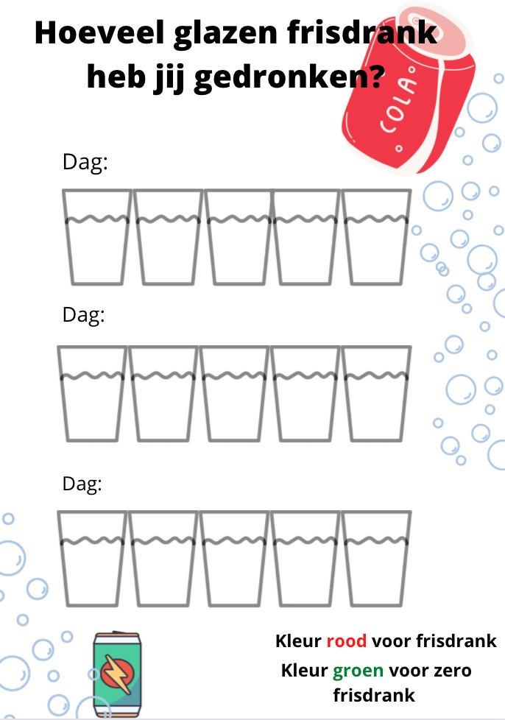

Bijlage 2: daadwerkelijke hoeveelheid suikerklontjes
Appelsientje Goudappeltje 100% puur sap 5 suikerklontjes | Fristi rood fruit smaak 4 suikerklontjes
Thee met een eetlepel honing 4 suikerklontjes | Lipton Original Sparkling 2 suikerklontjes
Ranja Siroop Framboos 4 suikerklontjes | Taksi tropisch fruit 4 suikerklontjes
CocaCola Original Taste 5 suikerklontjes | AA Drink high enery 7 suikerklontjes
Aquarius Isotonic Blue Ice 2 suikerklontjes | AA Drink high enery 7 suikerklontjes
Red Bull Enery Drink 5,5 suikerklontjes | Starbucks Cappuccino 4 suikerklontjes
Roosvice Multi Vit Bosvruchten 4 suikerklontjes | AH Sinaasappelsap 4,5 suikerklontjes
Multivitamine nectar light 2 suikerklontjes | Melkan verse halfvolle melk 2,5 suikerklontjes
Chocomel de enige echte 6 suikerklontjes | Optimel drinkyoghurt Framboos 1,5 suikerklontjes
Fernandes Cherry 6 suikerklontjes | Freeway Cola 5 suikerklontjes
(Albert Heijn (z.d.))

Bijlage 3: weergave uitkomst kwalitatief onderzoek

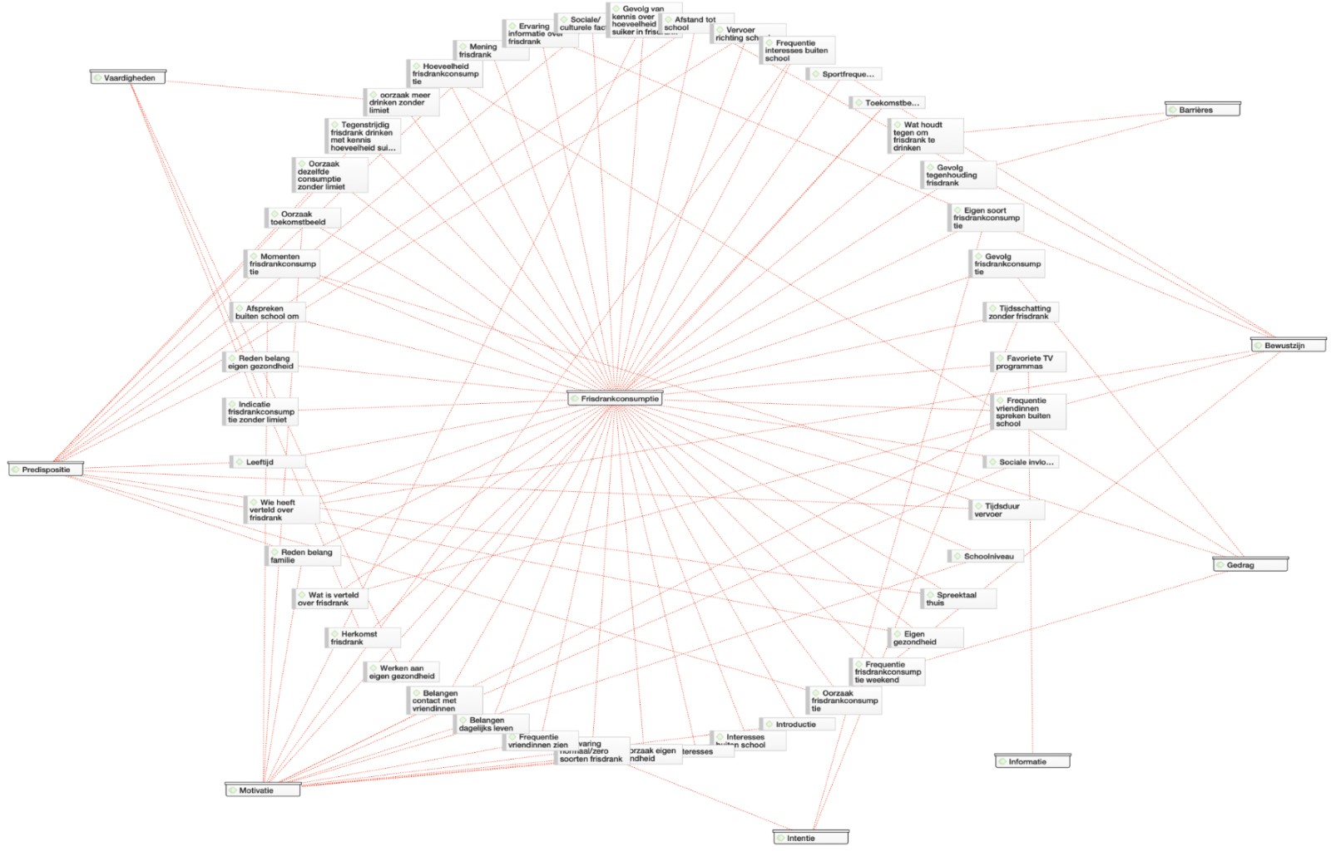
Bijlage 4: CIMO- analyse
Context
Bij het huidig voedingspatroon van 12 t/m 16-jarigen op het vmbo drinkt elke jongeren 1,5-2,5 glazen frisdrank per dag. Volgens cohortonderzoek van de Gezondheidsraad leidt dit gedrag tot ongewenst toename van het BMI wat overeenkomt met 1-1,5 kg per jaar (Gezondheidsraad,
2015) | .
 |  | Interventie | Mogelijke mechanismen | Beoogde uitkomsten
De suikerhoudende drankconsumptie zou toch echt teruggebracht moeten worden voor het behouden van gezond gewicht. |  | Het (fysiek) spelen van de suikerklontjesfrisdrankglazen quiz.  Het participeren aan de estafette bootcamp met 4kg extragewicht. | - Aandacht voor wat ieder denkt  - Aandacht voor  verschillende  percepties  - Bespreken van  ervaringen  - Aanzet tot  discussie  - Leerlingen  wissel inzichten uit | Reflectie bij de leerlingen op:  • Eigen gedrag • Gedrag(snorm) binnen hun sociale omgeving • Eigen  overtuigingen • Eigen gemaakte keuzes  Bevordering van de zelfreflectie van jongeren op hun beweeg- en voedingspatroon  Leerlingen krijgen inzicht

Bijlage 5: draaiboek FoodChallenge
HANDLEIDING LESPAKKET - FOOD CHALLENGE 2022
Versie maart 2022
SVO vakopleiding Food Zwolle, mbo Zone College, mbo AOC Terra
LekkerBoer
Jong Leren Eten Overijssel, Gelderland, Flevoland en Groningen

Inhoud
Inleiding
Vragen en contact
Schema Food Challenge
- Voedseleducatie (online lessen)
Instructie registratie en voorbereiding lessen Voedseleducatie.nl
Inspiratieboek
- Voorbereidende (theorie) lessen (op school)
  - les 1: Energiebalans
Basisles 1a: Smaakles groep 7 - Lekker gezond eten, veel spelen en sporten
Basisles 1b: Bereken je eigen energiebehoefte
Verdiepingsles: Inspiratieboek Smaaklessen voor de bovenbouw. Thema voeding en gezondheid. Sporttest en Calorie-loop.
  - les 2: Gezonde voeding
Basisles 2a: Smaakles groep 6 – Lekker uit de schijf van 5.
Basisles 2b: Stel je eigen poké bowl samen
Verdiepingsles: Eiwitten, de bouwstenen van je lijf – smaakmissie groep 7/8
  - les 3: Duurzaamheid & Voeding Bij deze les hoort een PowerPoint:
Verdiepingsles: Wat weet jij over voedselverspilling? – smaakmissie groep 7/8
Verdiepingsles: Iedereen te eten – smaakmissie groep 7/8
  - les 4: Voedselproductie
Bij deze les hoort een PowerPoint:
- Praktijklessen & activiteiencircuit op school
  - Praktijkles bewegen
  - activiteitencircuit op school, verzorgd door mbo-studenten

Inleiding

Beste docent,
In het voorjaar van 2022 staat de tweede editie van de Food Challenge gepland. Een unieke gezonde leefstijl competitie voor de klassen 1 en 2 van het praktijkonderwijs en het vmbo. De competitie wordt georganiseerd door LekkerBoer en SVO vakopleiding food met partner MBO’s AOC Terra en Zone college. Samen met regionale partners Jong Leren Eten uit Overijssel, Gelderland, Flevoland en Groningen, LTO Noord, Salland Zorgverzekeringen, Flynth, SportService Zwolle en andere gemeentelijke sportbedrijven zoals Sportbedrijf Deventer, wordt een programma geboden van grond tot mond en lijf. Juist nu in deze tijd, waarin het belang van een gezonde leefstijl maar al te duidelijk is geworden en jongeren veel hebben moeten missen. Voel je weer lekker in je vel! Daar wil de organisatie met het organiseren van deze challenge een bijdrage in leveren.
Doel:
- Jongeren stimuleren en enthousiasmeren tot het maken van bewuste duurzame leefstijlkeuzes door jongeren letterlijk en figuurlijk in beweging te brengen voor het echte verhaal achter hun eten. We willen dat jongeren inzicht krijgen in het belang van gezonde, duurzame (lokale) voeding in samenhang met beweging voor het gezond houden van hun lichaam. Op basis van deze kennis kunnen jongeren beter bewuste leefstijlkeuzes maken.
- De jongeren maken kennis met de route van voedsel van grond tot mond.
Doordat jongeren zich verdiepen in de route van voedsel, krijgen de jongeren meer inzicht in het daadwerkelijke effect van voedselverspilling met betrekking tot duurzaamheid. Een subdoel is dat jongeren kennis maken met het vakmanschap in de foodbranche én de agri-food sector. Op basis van deze kennis worden jongeren zich bewust dat ze ook later een studiekeuze kunnen maken als voorbereiding op het werken in deze sectoren.
De Food Challenge bestaat uit drie verschillende onderdelen. (Lessen, gastles, foodcamp, zie ook schema verderop). Elk onderdeel wordt afgesloten met een pre-challenge (1-3), waarmee leerlingen ook punten kunnen verdienen die meetellen in de beoordeling van de eindvlog.
Voorbereidende lessen op school (kan in de vorm van een projectweek), 5 totaal:
● Voorbereidende (theorie)lessen:
- Minimaal 3 basislessen (liefst 4, zodat alle thema’s behandeld worden) door de leerkracht
- aan te vullen met verdiepingslessen (smaakles, smaakmissie of inspriratieboek smaaklessen)
● Voorbereiding Foodcamp:
- Praktijkles bewegen (tijdens gymles): o.a wordt de bootcamp ontworpen EN deze zelf ontworpen bootcamp wordt gegeven aan de rest van de school via de pre-challenge 1 ‘Krijg je school in beweging met de zelf ontworpen bootcamp’.

- Gastles - activiteitencircuit, gebaseerd op de drie (liefst vier) basislessen, verzorgd door mbostudenten van SVO vakopleiding food, AOC Terra Groningen of Het Zone College. Bij de gastles hoort de pre-challenge 2 ‘Maak een gezonde fruit poké bowl tijdens de gastles en deel die na de les uit aan iemand die hem verdient / goed kan gebruiken’. De gemaakte poké bowl bezorg je na de gastles aan deze persoon / personen. De organisatie zorgt voor alle materialen (snijmaterialen, meeneembakjes en ingrediënten poké bowl).
De school verzorgt:
- Een voldoende grote ruimte voor de caroussel met vier workshops, evt. twee kleinere lokalen.
- Een plek om snijmaterialen af te kunnen spoelen/wassen.
- Per lokaal een scherm om een PowerPoint op te tonen. De organisatie neemt usb-stick mee.
Data voor gastles zijn uiterlijk 15 maart definitief en voor foodcamp uiterlijk 24-4 en worden naar de scholen gemaild.

Als basis krijgen de leerlingen verschillende lessen op school van hun eigen docenten, drie lessen (liefst vier) gelden als basis voor de rest van het programma. Daarnaast kunnen scholen ervoor kiezen om deze basislessen aan te vullen met extra verdiepende lessen. Deze zijn ook te vinden in het lespakket.

De basislessen bevatten de volgende thema’s
- Energiebalans - Wat heeft mijn lichaam nodig en welk effect heeft beweging?
- Gezonde voeding - Welk voedingsstoffen zijn er en hoe gebruik ik de schijf van vijf?
- Duurzaamheid- Hoe maak ik duurzame keuzes?
- Voedselproductie - Hoe groeit mijn eten, waar komt het vandaan?

De eerste drie (liefst vier) basislessen moeten gegeven zijn, voor het bezoek van de mbo-school met de gastles - activiteitencircuit.

Planning en deadlines inleveren vlogs
Hieronder de Food Challenge in een overzichtelijk schema. Daarin ook de deadlines voor het inleveren van de vlogs. De vlogs van de pre-challenges (1-3) mogen bij de eigen leraar ingeleverd worden, evenals de eindvlogs. De school kiest vervolgens één vlog om in te sturen voor de finale. (Scholen kunnen er dus ook voor kiezen om gezamenlijk één vlog te maken en deze in te sturen.)
De eindvlog mag ingestuurd worden naar info@lekkerboer.nl.

Vragen en contact
We wensen u en uw leerlingen veel succes en plezier met het uitvoeren van de lessen. Voor vragen kunt u contact opnemen met de organisatie van de Food Challenge: Judith de Rijk, 06 42195509 of info@lekkerboer.nl

1. Voedseleducatie (online lessen)

Bij de lessen maken we gebruik van online lessen van Voedseleducatie (www.voedseleducatie.nl).
(Voor Gezonde School: het uitvoeren van de smaaklessen is een voorwaarde om het Vignet Gezonde School te behalen.)

We maken gebruik van de online smaaklessen smaakmissies die bij een eventuele lockdown ook via thuisonderwijs gegeven kunnen worden.
Voedseleducatie.nl (genaamd Chef!) biedt de volgende mogelijkheden:
- Je kunt aan de slag met bestaande lesprogramma’s, losse lessen en korte lesactiviteiten of stel zelf je eigen lessen samen.
- Op het Dashboard zie je wat je hebt afgerond en met welke pijlers (voedselproductie, koken, smaak, consumentenvaardigheden en gezond eten) je aan de slag bent geweest. Zo weet je welke pijlers nog extra aandacht nodig hebben.
- Klik op een lesprogramma, les of lesactiviteit om de inhoud te bekijken. Hier vind je de voorbereiding, lesinhoud, downloads en aansluiting bij het reguliere onderwijs.
- Je kunt een bestaand lesprogramma, losse les of korte lesactiviteit direct starten. Chef! opent deze op het digibord waar de les wordt afgewisseld met interactieve spelletjes, filmpjes en quizzen.
- Stel je eigen selectie van lessen en lesactiviteiten samen in een schoolbord, handig voor je groep, een thema of project.
- Hoe passen de lessen uit Chef! in het curriculum? Je vindt een overzicht van de kerndoelen en de meest gebruikte methodes in het basisonderwijs die aansluiten bij het lesmateriaal in Chef!
- Voorbereid aan de slag? Doorloop de E-learning over het lesmateriaal in Chef!.
- Wil je meer, kies dan verdieping via smaakmissies.

Instructie registratie en voorbereiding lessen Voedseleducatie.nl Basis(smaak) lessen stap voor stap via Voedseleducatie Stap 1:
Indien nog niet geregistreerd, registreer je school op www.voedseleducatie.nl

Stap 2:
Ga bij het kopje aanbod naar de lessen. Daar kun je door middel van een filter de lessen uit stap 3 vinden.

Eventueel is het ook mogelijk om bijpassende lessen uit groep 6 t/m groep 8 te kiezen.

Stap 3:
Er zijn vier geselecteerde basislessen, waarvan er minimaal drie gegeven moeten worden. Het is de bedoeling dat deze lessen vóór het activiteitencircuit met de mbo-studenten worden uitgevoerd. De lessen horen bij de thema’s energiebalans, gezonde voeding, voedselproductie en duurzaamheid.

Voedseleducatie.nl:
- Les 1: Lekker gezond eten, veel spelen en sporten – smaaklessen gr 7 (sluit goed aan bij onderbouw vmbo en praktijkonderwijs).
Hierbij hoort een opdracht om de energiebehoefte uit te rekenen. Deze kan overgeslagen (of zelf in aangepaste vorm gegeven) worden voor praktijkonderwijs. Mogelijk alternatief is de les Calorie-loop van de verdiepingslessen.
- Les 2: Lekker uit de schijf van 5 – smaaklessen groep 6 (sluit goed aan bij onderbouw vmbo en praktijkonderwijs).
Hierbij hoort een opdracht om zelf een poké bowl te bedenken (keuze uit 5 voorbeelden). Voor praktijkonderwijs kan dit in aangepaste vorm gegeven worden. Kies je favoriete poke bowl.

Les 3: Duurzaamheid en voeding – PowerPoint met Je weet wat duurzaamheid is.
- Je weet wat duurzaamheid met voeding te maken heeft.
- Je weet dat jij keuzes kunt maken voor duurzame voeding.
- Je kunt in een opdracht laten zien wat duurzaamheid en voeding met elkaar te maken hebben.

Les 4: Waar komt jouw poké bowl vandaan? PowerPoint met Je weet waar je eten vandaan komt.
- Inzicht in de verschillende wijzen van produceren (landbouw/veeteelt/tuinbouw/visserij) en de impact op eigen gezondheid en dat van de aarde.
- Wat is er voor nodig is om gezond en duurzaam voedsel te produceren?

Daarnaast zijn er verdiepingslessen passend bij de thema’s. De lessen moeten wel voorbereid worden. Bij elke les is een online handleiding, dit wijst zich vanzelf als u op de les klikt.

Stap 4:
Basislessen 1 en 2 en de verdiepingslessen kunnen via Voedseleducatie.nl op het digibord in de klas gegeven worden. Rechtsboven kunt u klikken op ‘Start Direct’.
Basisles 3 is een les over duurzaamheid & voeding en kan via de bijbehorende PowerPoint op het digibord in de klas gegeven worden.
Basisles 4 is een les over voedselproductie en kan via de bijbehorende PowerPoint op het digibord in de klas gegeven kan worden.

Inspiratieboek
Wilt u naast de reguliere Smaaklessen nog meer lesideeën gebruiken over eten en smaak? Ga dan naar het Inspiratieboek Smaaklessen voor de midden- of bovenbouw.
https://www.wikiwijs.nl/startpagina/smaaklessen/. Hier vindt u honderden lessuggesties, verdeeld over de volgende thema’s:
- Consumentenaspecten van voeding
- Eetgewoonten en cultuur
- Smaak
- Voeding en gezondheid
- Voedselbereiding
- Voedselproductie
- Productgroepen

2. Voorbereidende (theorie) lessen (op school)

Via de Food Challenge willen we de leerlingen bewust maken van gezond eten, bouw en brandstoffen in combinatie met bewegen en duurzame voeding door ze hiermee zelf aan de slag te laten gaan. Het zijn dan ook de pijlers voor de poké bowl die de leerlingen gaan ontwerpen. Om de leerlingen een goede basis hiervoor te geven werken ze tijdens de basislessen via deze vier thema’s aan de hieronder aangegeven lessen en leerdoelen.

2.1. Energiebalans
Basisles 1a: Smaakles groep 7 - Lekker gezond eten, veel spelen en sporten
Dit betreft een les voor het basisonderwijs, maar sluit ook goed aan bij de onderbouw van het vmbo of het praktijkonderwijs.
Let op: Deel kopieerblad 4 een week van tevoren uit en laat de leerlingen een dag lang precies bijhouden wat ze eten en drinken. Kondig dit huiswerk ook aan in de nieuwsbrief voor ouders of via de website.
Les 1a duurt 60 minuten. Indien de totale les (1a + 1b) niet langer dan 60 min. mag duren, dan is het raadzaam te focussen op het onderwerp ‘energie’ en niet te diep op de schijf van 5 in te gaan, zodat les 1b nog gedaan kan worden. De schijf van 5 komt in les 2a uitgebreid aan bod.
Leerdoelen les 1 De leerlingen:
- ontdekken dat je eten nodig hebt om te kunnen bewegen
- weten dat er een balans moet zijn tussen wat je eet en hoeveel je beweegt
- denken na over hun eigen eet- en beweeggedrag
- leren dat je elke dag een uur moet bewegen en drie keer per week moet sporten
- leren dat lekker gezond eten en veel bewegen fijn is voor kinderen in alle soorten en maten

Basisles 1b: Bereken je eigen energiebehoefte
(Zie ook bijlage 2a Keuzelijst poké bowl opdracht 1 en 2.)
Voor praktijkonderwijs les 1b wellicht overslaan of zelf in aangepaste vorm geven. Mogelijk alternatief is de les Calorie-loop (verschillende voedingsmiddelen op tafel en praten over hoe lang je moet bewegen voor verbranden van de calorieën) van de verdiepingslessen (link op volgende pagina).
Duurtraining
Bij duursport belast je je lichaam voor een langere tijd. Denk bijvoorbeeld aan; hardlopen, wielrennen, lange afstanden schaatsen of roeien enz.
Een goede conditie moet je opbouwen, omdat je spieren moeten wennen aan grote inspanning. Tot een uur voor het sporten kun je een kleine lichte maaltijd eten, zoals een volkoren boterham met zuivelspread, of een schaaltje met magere yoghurt met vers fruit. Op een nuchtere maag sporten is niet verstandig, omdat je dan minder energie hebt om het maximale uit je training of wedstrijd halen. Ben je een erg actief, dan heb je meer koolhydraten nodig. Dit kan gelden voor mensen die, bijvoorbeeld elke week, meerdere uren hardlopen. Ook het innemen van eiwitten is belangrijk bij duursport, dit kan namelijk zorgen voor minder spierpijn en een beter herstel.
Krachtraining
Wil je strakker en gespierder worden, of je sterker voelen? Dan kan je kiezen voor krachtsport. Door regelmatig en op de juiste manier te trainen, krijg je meer spiermassa en minder vetmassa. Doe dit wel goed en onder begeleiding. Met goed wordt bedoeld dat je de juiste oefeningen doet en deze op de juiste manier uitvoert. Krachtsporters hebben iets meer eiwit nodig dan mensen die niet aan krachtsport doen.
Wil je het aantal KCAL berekenen dat je ongeveer bij jouw bootcamp verbrandt, dan kan je onderstaande berekening maken. Het is een gemiddelde. Het verschilt per soort bootcamp en per persoon. Hoe zwaar is de training? Ben je een man of vrouw? Wat is je gewicht enz.
Stel je weegt 55KG
- Bij een sporten zoals bootcamp, verbrandt je 8 KCAL per kg lichaamsgewicht per uur.
- Wanneer je 55 kg weegt, verbrand je in een uur dus 55x8 = 440 KCAL.
- De bootcamp is 40 minuten, dan verbrand je dus 440 : 60 x 40 = 293 KCAL.
> Optioneel: Hoeveel KCAL verbrand jij met jouw gewicht?
Naast de bootcamp heeft je lichaam natuurlijk ook energie nodig voor onderhoud (je spieren, organen etc. vragen ook energie) en groei, zodat je lichaam goed functioneert en groeit.
- Voor een lunch heeft een gemiddeld persoon van jouw leeftijd minimaal 300 KCAL nodig.
- In totaal heb je dus 300 (lunch) + 293 KCAL (bootcamp) = 593 KCAL nodig.

Verdiepingsles: Inspiratieboek Smaaklessen voor de bovenbouw. Thema voeding en gezondheid. Sporttest en Calorie-loop.

https://maken.wikiwijs.nl/41620/Smaaklessen_Inspiratieboek_Bovenbouw#!page-498298

2.2. Gezonde voeding
Basisles 2a: Smaakles groep 6 – Lekker uit de schijf van 5.
Behandel de basis van de schijf van 5 (20 min.) en kies 2 proefjes uit (elk 10 min.), zodat nog 20 minuten over zijn voor onderstaande basisles 2b.
Leerdoelen les 2

De leerlingen:
- kennen de vakken van de Schijf van Vijf
- weten dat je lijf eten uit de Schijf van Vijf nodig heeft vanwege de gezonde voedingsstoffen
- weten dat je naast de Schijf van Vijf ook rekening moet houden met variëren, bewegen, verleidingen uit de omgeving, duurzaamheid en veiligheid
- leren hoeveel je dagelijks moet eten uit elk vak van de Schijf van Vijf
Basisles 2b: Stel je eigen poké bowl samen
(zie ook bijlage 2a Keuzelijst poké bowl opdracht 3 en 4)

Voor praktijkonderwijs kan dit in aangepaste vorm gegeven worden. Waaruit bestaat een poké bowl? Kies je favoriete poké bowl.

Uit welke voedingstoffen moet je poké bowl bestaan?
Uit welke voedingstoffen moet de poké bowl bestaan?
In les 2a heb je geleerd over voedingsstoffen via de schijf van 5.
- Koolhydraten (zetmeel) heb je nodig als brandstof voor je lijf, zodat je energie hebt om te kunnen ademhalen, lopen en werken.
- Eiwitten heb je nodig om de cellen in je lichaam op te bouwen en onderhoud van je spieren en organen.
- Vet heb je nodig als brandstof, zodat je energie hebt om te kunnen ademhalen, lopen en werken.
- Vezels heb je nodig voor een gezonde spijsvertering en een verzadigd gevoel na het eten.

Eiwitten, vetten en koolhydraten worden ook wel macronutriënten genoemd. Het lichaam heeft er vrij veel van nodig. Je kan je lichaam vergelijken met een oplaadbare batterij. De batterij laadt op door voeding. Hij loopt weer leeg door de energie die je verbruikt. De energie is nodig voor allerlei lichaamsprocessen en om te bewegen. Als alle energie die via voeding binnenkomt ook weer wordt gebruikt, is het lichaam in precies in balans. Als er meer energie binnenkomt dan het lichaam gebruikt slaat het lichaam dit op als vet en neemt je gewicht toe. Daarom is het belangrijk om de juiste hoeveelheden voedingsstoffen binnen te krijgen en te zorgen dat je energie in balans is.
Bij het maken van de poké bowl houden we de schijf van vijf aan. Koolhydraten en vezels zitten vooral in vak 1 en 4, vetten in vak 2 en eiwitten in vak 3
Voor het samenstellen van de poké bowl houden we de volgende verhoudingen aan. Dit is bij benadering, het hangt er ook af wat je de rest van de dag eet:
Energie uit voedingstoffen
1 gram koolhydraat |  | 4 KCAL
1 gram eiwit |  | 4 KCAL
 | 1 gram vet | 9 KCAL
 | 1 gram vezel | 2 KCAL

Vitamines
Vitamines heb je nodig om alles in je lijf goed te regelen, zodat je niet ziek wordt en je stofwisseling goed loopt. In onze voeding komen kleine hoeveelheden vitamines en mineralen voor. Het zijn hele belangrijke stoffen die nodig zijn om te functioneren. Vitamines en mineralen leveren geen calorieën. In het algemeen geldt dat een gevarieerde voeding ervoor zorgt dat je alle vitamines en mineralen binnen krijgt die je nodig hebt. Voor het sporten zijn vitamine B12, vitamine C en magnesium extra belangrijk.
- Vitamine B12 zorgt namelijk voor aanmaak van rode bloedlichaampjes en goede werking van het zenuwstelsel. Vitamine B12 komt alleen voor in dierlijke producten. Dierlijke producten zijn vlees, vis eieren en zuivel. Als je dus vegetariër of veganist bent moet je dus vitamine B12 slikken om aan de juiste hoeveelheid te komen.
- Vitamine C bevordert de opname van ijzer en is van belang voor een goede weerstand. C haal je uit groenten, fruit en aardappelen.
- Magnesium is nodig voor de vorming van bot en spieren die een rol spelen bij een goede werking van spieren en de overdracht van zenuwprikkels. Magnesium vind je in graanproducten, groenten, noten en melkproducten.

Kies je eigen poké bowl.
- Kies uit vak 1 in elk geval 3 eetlepels, waarvan er maart één fruit mag zijn.
- Kies uit vak 2 maar 1 eetlepel
- Kies uit vak 3 niet meer dan 3 eetlepels
- Kies uit vak 4 minstens 2, maar niet meer dan 4 eetlepels
- Voor vak 5 (water) zorgen wij tijdens de bootcamp. Dat hoeft niet in je poké bowl.
- Kies ook duurzaam; zorg dat mimimaal 4 producten uit de buurt (< 30 km) komen.
Om je te helpen, hebben wij vijf poké bowls gemaakt waar je uit kunt kiezen. Natuurlijk mag je ook je eigen poké bowl bedenken!
- 1.poké bowl - Vega
- 2.poké bowl - Kip
- 3.poké bowl - Vis
- 4.poké bowl - Rund
- 5.poké bowl - Varken / ei
Voor de vijf voorbeeld poké bowls, zie bijlage 2a.

Verdiepingsles: Eiwitten, de bouwstenen van je lijf – smaakmissie groep 7/8

De leerlingen:
- leren wat eiwitten zijn en waarom eiwitten belangrijk zijn voor je lichaam
- ontdekken hoe je je voedingspatroon gevarieerder en gezonder kunt maken door producten met ‘avontuurlijke’ eiwitten te eten
- kunnen aangeven of zij zelf al producten met avontuurlijke eiwitten eten

2.3. Duurzaamheid & Voeding
Bij deze les hoort een PowerPoint:
LES 3 Food Challenge: duurzaamheid en voeding
Lesduur: 60 minuten | Materiaal:  - digiboard/beamer  - tekenmaterialen  - woordenboeken/computers
Doelen:
- Je weet wat duurzaamheid is.
- Je weet wat duurzaamheid met voeding te maken heeft.
- Je weet dat jij keuzes kunt maken voor duurzame voeding.
- Je kunt in een opdracht laten zien wat duurzaamheid en voeding met elkaar te maken hebben.

Beginsituatie
Dit is de derde voorbereidende les voordat de mbo-studenten voor een gastactiviteit op de school komen. De gastactiviteit is een circuitmodel waarin de leerlingen actief met allerlei thema’s bezig gaan. Gezonde voeding, duurzaamheid en de herkomst van de Poké Bowl zullen hierin centraal staan. Om het circuitmodel goed te laten slagen, is het van belang dat deze voorbereidende les gegeven wordt. De doelen van deze les, sluiten aan bij de activiteiten in het activiteitencircuit.
Handleiding per dia
Inleiding

Lees samen de vragen en vraag wat het plaatje met duurzaamheid te maken heeft. Er is geen tweede planeet, dus we zullen goed met onze planeet om moeten gaan.

Kern

Je kunt hierbij als docent zelf tweetallen samenstellen of dit de leerlingen zelf laten doen. Je zou de uitkomsten klassikaal kunnen bespreken via bijvoorbeeld een Mentimeter. Je kunt dit uiteraard ook doen zonder digitale hulpmiddelen.
Kern is dat duurzaamheid betrekking heeft tot het goed zorgen voor onze planeet. Ter verdieping zou je het nog kunnen hebben over de drie P’s: People, Planet, Profit.
Bespreek even goed wat er te zien is op de plaatjes:
Het eerste plaatje laat een containerschip met bananen zien. Die bananen komen helemaal per boot naar Nederland
Het tweede plaatje laat zien dat we veel eten weggooien.
Het derde plaatje laat veel koeien bij elkaar zien in een ver land. Laat de leerlingen aan elkaar vertellen waarom elk plaatje te maken heeft met duurzaam eten en stimuleer ze om ook zonder plaatjes een extra bijdrage te leveren. In de volgende dia komen we tot drie algemene conclusies.
Uiteindelijk kom je tot 3 factoren:
- Waar je eten vandaan komt; Hoe dichterbij, hoe duurzamer in de regel.
- Hoe je eten gemaakt wordt: Hoeveel stappen zijn er nodig om het eten op jouw bord te krijgen en welke keuzes worden er gemaakt op de boerderij voor de dieren en de planten?
- Hoe ga je met het eten om? Hoe voorkom je dat er eten weggegooid wordt en welk eten kies jij in de winkel?
Het filmpje start bij het juiste moment. Lees de vraag en de mogelijke antwoorden voor en laat dan pas het filmpje zien.
Bespreek kort waarom de laatste twee bij het fimpje passen.
Toepassing
Laat de groep kiezen. Is er een verschil? Verdeel de klas in drie vakken en laat de leerlingen een plek kiezen.
Rechts: Braeburn is duurzamer
Midden: geen verschil
Links: Hollandse Elstar is duurzamer
Bespreek daarna dat de Braeburn uit Nieuw Zeeland komt, wat aan de andere kant van de wereld ligt. Die appels worden hier met het vliegtuig gebracht, terwijl je ook appels uit Nederland kunt kopen. Leg eventueel de link met de bananen uit de eerdere dia.
Laat de groep weer kiezen. Is er een verschil?
Rechts: rundvlees uit Holland is duurzamer
Midden: geen verschil
Links: rundvlees uit Argentinië is duurzamer
Verdieping: Zou het ook nog verschil kunnen maken, hoe die koeien gehouden zijn? Zijn ze gekweekt voor het vlees of hebben ze ook eerst in de wei gestaan en hebben ze ook melk gegeven? Dus hier geldt ook: Hoe het gemaakt is, speelt een rol.
Laat de groep weer kiezen. Is er een verschil?
Rechts: een salade
Midden: geen verschil
Links: een boterham met kaas.
Een salade is duurzamer als het tenminste gemaakt is met producten uit de regio. Groenten kun je vers kopen en een salade hoef je ook niet te koken, hierdoor zijn er minder stappen nodig om het op je bord te laten komen. Gebruik de volgende dia om het verschil duidelijk te maken.
De producten uit de salade zou je rechtstreeks bij een boer kunnen kopen. Brood heeft veel meer bewerkingen nodig. We noemen de weg die het eten van de grond tot je mond aflegt wel de keten. De groentesalade heeft een korte keten maar het brood is begonnen als graankorrel en heeft een lange weg afgelegd. Snap je nu waarom het ook nog meer verspilling is als je brood weggooid?
Dit is een dia die het voorgaande nog eens samenvat maar direct betrekt op de leerling. Jij kunt kiezen voor duurzamere keuzes!
verwerking
Laat de leerlingen één van de opdrachten kiezen. Uiteraard kun je zelf als docent ook voor een andere verwerking kiezen, als dit te moeilijk, te vrij of te tijdrovend is. Het is wel belangrijk om de leerlingen de lesstof op enige wijzen te laten verwerken. Eventueel kun je alvast de volgende dia laten zien om de leerlingen een beeld te geven waar het product aan moet voldoen.
Reflectie
Bespreek de producten van de leerlingen. Laat ze eerst elkaars of hun eigen werk checken met de checks. Higlight een paar goede producten en vertel waarom ze goed zijn.
Afsluiting
Check met de leerlingen of de doelen zij gehaald:
- Je weet wat duurzaamheid is.
- Je weet wat duurzaamheid met voeding te maken heeft.
- Je weet dat jij keuzes kunt maken voor duurzame voeding.
- Je kunt in een opdracht laten zien wat duurzaamheid en voeding met elkaar te maken hebben.
Kijk tenslotte het filmpje en bespreek het antwoord van de kijkvraag. Het filmpje is tegelijkertijd een aanloop naar de extra les: les 4 over duurzame landbouw en veeteelt.

Verdiepingsles: Wat weet jij over voedselverspilling? – smaakmissie groep 7/8 De leerlingen:
- activeren hun voorkennis over voedselverspilling
- activeren hun voorkennis over hoe je voedselverspilling kunt voorkomen
- activeren hun voorkennis over het gebruik van restjes voedsel
- komen te weten dat het Voedingscentrum via de Schijf van Vijf richtlijnen geeft om gezond te eten en voedselverspilling te voorkomen
- leren meerdere tips kennen om thuis voedselverspilling tegen te gaan

Verdiepingsles: Iedereen te eten – smaakmissie groep 7/8
De leerlingen:
- zijn zich bewust van het feit dat we op zoek moeten naar andere avontuurlijke eiwitbronnen om de groeiende wereldbevolking te kunnen voeden
- leren dat het belangrijk is om gevarieerde eiwitproducten te eten
- leren verschillende eiwitproducten kennen en proeven

2.4. Voedselproductie
LES 4 Food Challenge: voedselproductie
Lesduur: 60 minuten | Materiaal:  - digiboard/beamer  - computers
Doelen:
- Je weet waar het voedsel oorspronkelijk vandaan komt.
- Je weet het verschil tussen de termen gangbaar en biologisch.
- Je kunt drie producten noemen die in de Nederlandse landbouw verbouwd worden.
- Je weet wat een voedselbos is.
- Je kunt uitleggen wat bedoeld wordt met natuurinclusieve landbouw.
Beginsituatie
Dit is de vierde voorbereidende les voordat de mbo-studenten voor een gastactiviteit op de school komen. De gastactiviteit is een circuitmodel waarin de leerlingen actief met allerlei thema’s bezig gaan. Gezonde voeding, duurzaamheid en de herkomst van de poké bowl zullen hierin centraal staan. Deze les is een voorbereidende les op de Foodcamp en kan ook na het activiteitencircuit gegeven worden.
Handleiding per dia
Inleiding
 | Vertel de leerlingen dat we nu vooral gaan kijken waar ons eten vandaan komt. We gaan kijken naar een aantal bedrijven en wat daar vandaan komt aan voedsel.
 | Bespreek de doelen met de leerlingen.
Kern

Bespreek het volgende zaken:
Waar gaat dit plaatje over? Wat staat er helemaal aan het
begin? Dat noemen we de oorsprong. Dat is het allereerste begin.
Het begin van het brood dat op jouw bord is het zaadje wat de boer plant in de bodem. Daar groeit koren uit en dat wordt vermalen tot meel. Van dat meel kan de bakkerij brood bakken.
We gaan nu kijken naar de oorsprong van ons eten, naar de oorsprong van kaas, van een hamburger of een visstick. Hoe er bij die oorsprong met de planten en dieren omgegaan wordt, is nogal verschillend voor hoe gezond, hoe duurzaam en hoe duur een product is.
We gaan een aantal soorten bedrijven bekijken en vergelijken die aan de oorsprong van een product staan.
Wat bedoelen we met landbouw?
Laat de leerlingen hierop reageren. Laat vervolgens zien dat
de landbouw bestaat uit drie belangrijke takken:
- Akkerbouw, veeteelt en tuinbouw.
Landbouw is dus een verzamelnaam voor deze bedrijven. Soms hebben bedrijven akkerbouw en veeteelt. Dit noemen we gemengde bedrijven. Vertel dat we gaan kijken naar de soorten landbouw.

Akkerbouw en tuinbouw bespreken we samen. Dit komt omdat veel boeren zowel graan als groenten verbouwen. Stel de vraag: Welke producten worden verbouwd in de Nederlandse akkerbouw & tuinbouw?
Bespreek de drie hoofdsoorten (graan, fruit, groenten & planten) en kijk met de leerlingen waaronder hun genoemde producten vallen.
Veel mensen denken dat de tuinbouw alleen de kassen zijn waar bijvoorbeeld aardbeien, tomaten en komkommers verbouwd worden, maar tuinbouw zijn bijvoorbeeld ook de appelboomgaarden. Tuinbouw is dus niet alleen in kassen. Vertel dat er in Nederland ook voedselbossen zijn. Hier gaan we ook nog even naar kijken.
Vraag of leerlingen ooit wel eens van een voedselbos gehoord hebben of er misschien wel eens geweest zijn.
Stel de kijkvraag, bekijk de video en bespreek het antwoord.

Vraag welke dieren er in Nederland gehouden worden voor voedselproductie. Bekijk daarna de antwoorden in het paars. Stel vervolgens de vraag of de leerlingen weten voor welke producten de dieren gehouden worden. Als dat moeilijk is, laat je de producten van de koe alvast zien.
Vertel dat er nog andere dieren gehouden worden maar dat dit niet onder de veeteelt valt.
We hebben in Nederland ook visteelt in viskwekerijen. Stel de kijkvraag en bekijk het filmpje tot 2.45 minuut Bespreek het antwoord.
Verwerking & verdieping
Laat de leerlingen per product vertellen waar de getoonde producten oorspronkelijk vandaan komen. Ze kunnen kiezen uit akkerbouw, tuinbouw, veeteelt, visteelt en een voedselbos. De volgende dia’s gaan wat verder in op:
- Biologisch en gangbaar
- Natuurinclusieve landbouw.
Misschien is dit te moeilijk of nu te veel. Bepaal zelf of je dit nog wilt bespreken. Zo niet? Pas dan de doelen aan in één van de eerste dia’s!
Vraag of de leerlingen weten wat biologische producten zijn. Wat is er anders dan niet biologische producten? Die andere producten noemen we gangbaar. We gaan kijken naar het kweken van biologische appels.

Laat de leerlingen de keuzes vergelijken. Wat kiezen ze en waarom? Wat valt ze op? Waarschijnlijk de prijs.
Bekijk het filmpje tot 3.15 minuut en vraag de leerlingen om te letten op wat zij denken dat deze appels biologisch maken.
Bespreek hun uitkomsten en bespreek waarom de biologische appels in de vorige dia duurder zijn.
Stel opnieuw de vraag welke appels de leerlingen zouden kiezen en waarom.
verwerking
Bespreek de definitie van natuurinclusieve landbouw en laat de leerlingen in groepjes komen tot een uitleg van natuurinclusieve landbouw. Laat ze zoeken op de computer en hun uitkomsten presenteren aan hun klasgenoten. Uiteraard kun je hier ook een creatieve werkvorm van maken en de opdracht hierin verwerken.
Afsluiting
Check met de leerlingen of zij de doelen hebben gehaald:

Bekijk het afsluitende filmpje

3. Praktijklessen/workshops op school
Na de basislessen, gaan de leerlingen in een workshop en een praktijkles aan de slag met het ontwerpen van hun eigen bootcamp en poké bowl. Bovenstaande basislessen vormen dus letterlijk de basis voor deze workshops.

3.1. Praktijkles bewegen
De les bewegen wordt gedaan door de (gym-) leerkracht zelf. Tijdens deze les wordt de bootcamp ontworpen. Deze les bevat de volgende thema’s:
- Gezond bewegen – Welke beweging heeft mijn lichaam nodig? (zie basisles 1a)
- Training – kracht en uithoudingsvermogen. (zie basisles 1b)
- Spiergroepen – welke spiergroepen zijn er? (zie bijlage 1a – bootcamp keuzelijst).
- Oefeningen – welke oefeningen zijn er? (zie bijlage 1a – bootcamp keuzelijst).
- Bootcamp samenstellen – welke oefeningen passen bij mij? (bijlage 1b – bootcamp invullijst).

Het ontwerpen van de bootcamp kan in een gymles worden uitgevoerd.
Gebruik hiervoor bijlage 1a en 1b. Ook kan ervoor gekozen worden om het over twee (of meer) lessen te spreiden: een les in de klas met bespreken en kiezen van de oefeningen en een gymles om de oefeningen uit te proberen.

Bij deze praktijkles hoort de pre-challenge 1 ‘Krijg je school in beweging met de zelfontworpen bootcamp’. De zelfontworpen bootcamp wordt gegeven aan de rest van de school. Dit kan tijdens verschillende gymlessen of centraal kort via een aantal oefeningen tijdens de pauzes in een centrale ruimte of buiten rond de school. Extra leuk met een muziekje erbij! Ook leraren en ander personeel doen mee natuurlijk! Vergeet het niet te filmen om daarmee punten te verdienen in de eindvlog.

Bootcamp
Bootcamp is een spierversterkende trainingsmethode in teamverband en in de buitenlucht. Onder begeleiding van een instructeur train je op kracht en uithouding er wordt aandacht besteed aan het hele lichaam. Je kan de bootcamptrainingen dus heel afwisselend maken en houden.
Maar wat heb je nodig aan voedingstoffen bij duurtraining en wat heb je voornamelijk nodig bij krachttraining.
Duurtraining
Bij duursport belast je je lichaam voor een langere tijd denk bijvoorbeeld aan; hardlopen, wielrennen, lange afstanden schaatsen of roeien enz. Een goede conditie moet je opbouwen omdat je spieren moeten wennen aan grote inspanning.
• Extra oefening: Estafette; de kinderen gaan een estafetterun doen van 20 meter, daar staat een pion waar zij omheen moeten en vervolgens weer terug, daar dragen zij de tas over aan een andere teamgenoot. De tas weegt 4kg, als de doelgroep het huidige gedrag voortzet tot het einde van de middelbare school (4 jaar) zijn zij dit gewicht aangekomen aan vetmassa.
Krachtraining
Wil je strakker en gespierder worden, of je sterker voelen. Dan kan je kiezen voor krachtsport. Door regelmatig en op de juiste manier te trainen krijg je meer spiermassa en minder vetmassa. Doe dit wel goed en onder begeleiding. Met goed wordt bedoeld dat je de juiste oefeningen doet en deze op de juiste manier uitvoert.

3.2. Activiteitencircuit op school, verzorgd door mbo-studenten
Het activiteitencircuit bouwt voort op de eerste drie basislessen en wordt verzorgd door studenten van het mbo (SVO-vakopleiding Food, Zone College of AOC terra Groningen). Het activiteitencircuit bevat de volgende thema’s:
- Energiebalans en schijf van 5
- Duurzaamheid
- Presentatie – hoe zorg ik dat mijn poké bowl er aantrekkelijk uitziet?
- Smaak, snijtechniek en opmaken.
- Suikerklontjes
Extra station: bij de stations bij SVO is een extra station toegevoegd aan de gastlessen op school. Naast samenstelling, smaak, presentatie, snijtechnieken, schijf van 5, duurzaamheid is er nu ook een interactief spel waarbij de doelgroep in gaat schatten hoeveel suiker er daadwerkelijk in de dranken (AA-drink, Chocomelk, Appelsientje, Coca-Cola en Aquarius isotonic blue) zit. Het doel is om de kinderen in aanraking te brengen met een representatieve afbeelding van de hoeveelheid suiker (suikerklontjes) in de suikerhoudende dranken.

Bijlagen
Bijlage 1a: Bootcamp keuzelijst – Ontwerp je eigen bootcamp.
Bijlage 1b: Invullijst – Ontwerp je eigen bootcamp.
Bijlage 2a: Poké bowl keuzelijst – Ontwerp je eigen poké bowl.
Bijlage 2b: Invullijst – Ontwerp je eigen poké bowl.
Bijlage 3: PowerPoint les 3 duurzaamheid & voeding.
Bijlage 4: PowerPoint les 3 duurzaamheid & voeding. Bijlage 5: Compleet draaiboek suikerquiz.
Bijlage 6: Compleet draaiboek estafette.
Bijlage 7: Cimo- analyse

Bijlage 5: Compleet draaiboek suikerquiz
Voor aanvang:
Het 5e station, de suikerquiz, vindt eveneens plaats in bij de gastles op de school van de vmboleerlingen. In de klas wordt 1 tafel/station op buikhoogte van de jongeren neergezet met daarop: 5 verschillende suikerhoudende dranken: AA-drink, Chocomelk, Appelsientje, Coca-Cola en Aquarius isotonic blue
5 gevulde glazen (van 250 ml)
1 pak suikerklontjes

Aanvang:
De leerlingen worden per groepje opgeroepen. Elk groepje bevat 5 leerlingen. De leerlingen staan om de tafel heen en worden (willekeurig) met hun gezicht voor 1 van de glazen geplaatst.

Uitwerking:
Het station maakt plaats voor 15 minuten interactie. Een beknopte introductie volgt door de gastlesverzorgers: (i) onszelf voorstellen, (ii) doel van het spel, (iii) werkwijze, (iv) vragen? Deze leerlingen gaan ieder 1 schatting doen naar de hoeveelheid suikerklontjes in 1 bepaald glas. Nadat ze elk 1 schatting hebben gemaakt kunnen de leerlingen onderling overleggen of ze bij een glas(en) wijziging(en) willen aanbrengen.
Het juiste aantal wordt voor glas 1 verteld. Hierna volgen enkele openvragen als: ‘’wat vinden jullie ervan?’’; ‘’wat voor gevoel geeft dit jullie?’’; ‘’wat hadden jullie verwacht?’’; ‘’hoe kijken jullie hier in het vervolg tegenaan?’’; ‘’wat doet dit met jullie/hoe beïnvloed deze realitycheck jullie? Deze vragen zijn neergezet om een discussie te laten ontspringen (het liefst tussen de jongeren zelf). Dit wordt vervolgens herhaald voor elk glas met ruimte voor doorvragen.

Afloop:
Na dat iedere jongere geweest is is er ruimte voor een aanvullende discussie. Zijn er geen vragen/aanvullingen meer, dan wordt er gerouleerd. Zijn de 15 minuten om vóór dat ze bij het laatste glas zijn aangekomen dan stopt de discussie. De jongeren krijgen vervolgens de kans om na de gastles terug te keren met vragen/opmerkingen.

Bijlage 6: Compleet draaiboek estafette
Voor aanvang:
De estafette vindt plaats tijdens de andere gekozen oefeningen. Tijdens de oefening wordt de klas in groepen ingedeeld (dezelfde 5 leerlingen als bij de suikerquiz), per team wordt er een tas klaargezet met daarin 4 kilo aan pakken suiker. Ook wordt de estafettebaan zelf klaargezet met op de startplaats en op 20 meter afstand een pion.
Aanvang:
De teams (van ieder 5 leerlingen) worden per team neergezet bij een pion, de leerlingen staan in
willekeurige volgorde en de eerste speler van elk team staat daarbij met de tas op hun rug. De
eerste spelers mogen van start gaan bij het startsignaal. Nadat de kinderen heen, terug én om de
pion hebben gerend mogen zij de tas doorgeven aan de volgende speler. Het team dat als eerste
klaar is winst de meeste punten, de teams daarna elk een stuk minder.

Uitwerking:
Het station maakt plaats voor 10 minuten interactie. Een beknopte introductie volgt door de gastlesverzorgers: (i) onszelf voorstellen, (ii) doel van het spel, (iii) werkwijze, (iv) vragen? Deze leerlingen gaan per team strijden voor de overwinning, nadat er is gestreden worden de punten uitgedeeld aan het team. Vervolgens zal er nog uitleg gegeven worden waarom er gekozen is voor de 4 kilo in de tas en wat de gevolgen zijn van dat extra gewicht.
Hierna volgen enkele openvragen als: ‘’wat vinden jullie ervan?’’; ‘’wat voor gevoel geeft dit jullie?’’; ‘’wat hadden jullie verwacht?’’; ‘’hoe kijken jullie hier in het vervolg tegenaan?’’; ‘’wat doet dit met jullie/hoe beïnvloed deze realitycheck jullie? Deze vragen zijn neergezet om een discussie te laten ontspringen (het liefst tussen de jongeren zelf).

Afloop:
Nadat alle teams geweest zijn is er nog een ruimte voor het verdelen van de punten (1e de meest,
laatste de minste). Als vervolgens de teams klaar zijn is het tijd voor overige vragen/opmerkingen.

Bijlage 6: Het interventievoorstel
Naam interventie | Ik drink toch?!
Onderwijsperiode | Blok 1.3 Koolhydraten
Datum | Zondag 16 April
De interventie in het kort
Doelgroep | 12-/14-jarige VMBO-leerlingen
Doel | Het verminderen van de frisdrankconsumptie
Aanpak in het kort | Door de interventie die bestaat uit gastlessen (activiteitencircuit en pokebowl maken) en een foodcamp (oogsten, koken en bootcamp)
Uitvoering
Type organisatie | De VMBO-leerlingen zijn de uitvoerders, de MBO-leerlingen geven de lessen en informatie aan de leerlingen
Randvoorwaarden | De VMBO-leerlingen voeren de taken uit van de FoodChallenge, zij doen hierbij samen of in teamverband opdrachten die worden gecoördineerd door de MBO-leeringen van SVO. De FoodChallenge is opgezet door Lekkerboer, SVO en Jonglereneten.
Materialen | De materialen die gebruikt worden staan compleet vermeldt in de bijlagen, de materialen die gebruikt worden in de interventie zijn:  - Turflijst over de soort geconsumeerde frisdrank  - Schema met hoeveelheid suikerklontjes per frisdrankglas  - Suikerklontjes  - Flessen/pakken frisdrank  - Rugzak met 4kg gewichten
Documenten | Bijlage 1: Poster turflijst  Bijlage 2: Daadwerkelijke hoeveelheid suiker  Bijlage 3: Compleet draaiboek SVO-FoodChallenge 2022
Kwaliteit en effectiviteit
Onderbouwing | Confronteren van de houding van de doelgroep over frisdrankconsumptie. (i) suikerklontjesspel, (ii) foodcamp estafette met 4kg op de rug. Deze aanpak is uniek door confrontatie op suikerinname én gewichtstoename. Onderzoek wijst namelijk op toename in gewicht van 1-1,5kg per jaar als de doelgroep hun gedrag voortzet. Dit resulteert in >4kg aan het eind van de vmbo-periode.
Oordeel / feedback | ''Passende interactieve confrontatie'', ''Mooi doordacht met tools en materiaal'' en ''Sterk stuk analyse, dit geeft een wetenschappelijke indruk''
Beoordeeld door | GGD Groningen en experts (KRLI, DALL & SGEA)
Onderzoek | De turflijst monitort elke schooldag de frisdrankinname in glazen van de dag ervoor. Rood voor regulier en groen voor de light/zerovariant. Zo wordt evolutie vóór en na de interventie meetbaar.
Eigenaar en contact
Opdrachtgever | GGD Groningen en jong leren eten
Eigenaar | VDF1F- VV3 – Djaro bijlmakers, Noah Elmerink, Chantelle Wollerich en Lian Koopmans
Contactpersoon | Hannelore en Fennie Munneke
Verwijzing
Interventie overzicht | GGD Amsterdam. (2022, februari). Jongeren omgeven door suiker (Nr. 1). https://www.ggd.amsterdam.nl/nieuwsoverzicht/jongeren-drinken-2-3-glazen-frisdrank/
Thema pagina’s | CBS. (2021, Maart 11). Lengte en gewicht van personen, ondergewicht en overgewicht; vanaf 1981. Opgehaald van CBS statline: https://opendata.cbs.nl/statline/#/CBS/nl/dataset/81565NED/table?dl=1BB3AEssen, I. v. (2016, juni 1).  Verdieping: Communiceren met jongeren.Opgehaald van Kennisplatform voor het onderwijs: https://wij-leren.nl/jongeren-begrijpen-communiceren.phpGezondheidsraad. (2015, November 4). Richtlijnen goede voeding 2015. Den Haag, Zuid-Holland, Nederland.GGD Amsterdam. (2022, Februari 9).  Jongerenomgeven door suiker. Amsterdam, Noord-Holland, Nederland.NJI. (2021, April 28). Cijfers over overgewicht. Opgehaald van Nederlands Jeugdinstituut:  https://www.nji.nl/cijfers/overgewicht#kinderen-en-jongeren-met-overgewichtVoedingscentrum. (sd). Frisdrank. Opgehaald van Voedingscentrum: https://www.voedingscentrum.nl/encyclopedie/frisdrank.aspx#:~:text=Het%20drinken%20van%20vee%20l%20frisdrank,in%20de%20Schijf%20van%20Vij  CBS. (2021, Maart 11). Lengte en gewicht van personen, ondergewicht en overgewicht; vanaf 1981. Opgehaald van CBS statline: https://opendata.cbs.nl/statline/#/CBS/nl/dataset/81565NED/table?dl=1BB3A  Essen, I. v. (2016, juni 1). Verdieping: Communiceren met jongeren. Opgehaald van Kennisplatform voor het onderwijs: https://wij-leren.nl/jongeren-begrijpen-communiceren.php  Freepik. (2017, 14 december). Frisdrank kan naadloze achtergrond | Premium vector. Geraadpleegd op 27 maart 2022, van https://nl.freepik.com/premium-vector/frisdrank-kan-naadloze-achtergrond_1474287.htm  Gezondheidsraad. (2015, November 4). Richtlijnen goede voeding 2015. Den Haag, Zuid-Holland, Nederland.

Pagina-einde
Bijlage 1: poster turflijst drinken

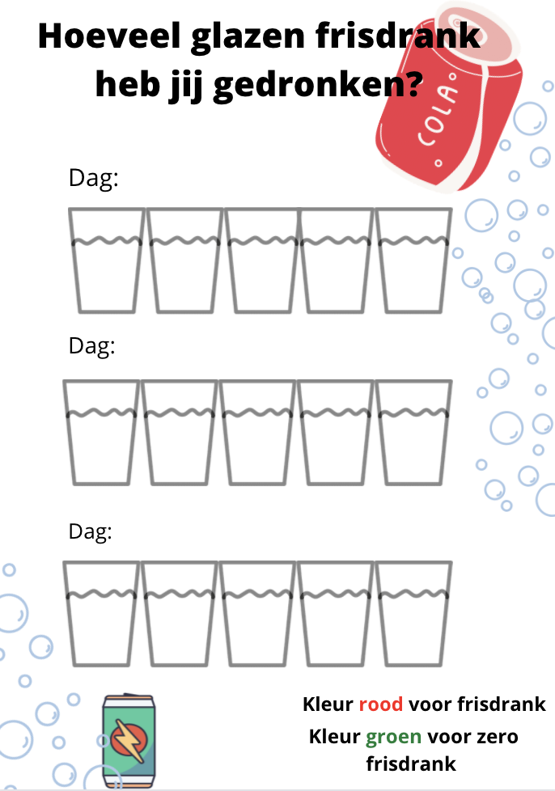
Pagina-eindeBijlage 2: daadwerkelijke hoeveelheid suikerklontjes
Appelsientje Goudappeltje 100% puur sap  5 suikerklontjes | Fristi rood fruit smaak  4 suikerklontjes
Thee met een eetlepel honing  4 suikerklontjes | Lipton Original Sparkling  2 suikerklontjes
Ranja Siroop Framboos  4 suikerklontjes | Taksi tropisch fruit  4 suikerklontjes
CocaCola Original Taste  5 suikerklontjes | AA Drink high enery  7 suikerklontjes
Aquarius Isotonic Blue Ice  2 suikerklontjes | AA Drink high enery  7 suikerklontjes
Red Bull Enery Drink  5,5 suikerklontjes | Starbucks Cappuccino  4 suikerklontjes
Roosvice Multi Vit Bosvruchten  4 suikerklontjes | AH Sinaasappelsap  4,5 suikerklontjes
Multivitamine nectar light  2 suikerklontjes | Melkan verse halfvolle melk  2,5 suikerklontjes
Chocomel de enige echte  6 suikerklontjes | Optimel drinkyoghurt Framboos  1,5 suikerklontjes
Fernandes Cherry  6 suikerklontjes | Freeway Cola  5 suikerklontjes
Bijlage 3: draaiboek foodchallenge

HANDLEIDING LESPAKKET - FOOD CHALLENGE 2022
Versie maart 2022
SVO vakopleiding Food Zwolle, mbo Zone College, mbo AOC Terra
LekkerBoer
Jong Leren Eten Overijssel, Gelderland, Flevoland en Groningen
Inhoud
Inleiding
Vragen en contact
Schema Food Challenge
1. Voedseleducatie (online lessen)
Instructie registratie en voorbereiding lessen Voedseleducatie.nl
Inspiratieboek
2. Voorbereidende (theorie) lessen (op school)
2.1. les 1: Energiebalans
Basisles 1a: Smaakles groep 7 - Lekker gezond eten, veel spelen en sporten
Basisles 1b: Bereken je eigen energiebehoefte
Verdiepingsles: Inspiratieboek Smaaklessen voor de bovenbouw. Thema voeding en gezondheid. Sporttest en Calorie-loop.
2.2. les 2: Gezonde voeding
Basisles 2a: Smaakles groep 6 – Lekker uit de schijf van 5.
Basisles 2b: Stel je eigen poké bowl samen
Verdiepingsles: Eiwitten, de bouwstenen van je lijf – smaakmissie groep 7/8
2.3. les 3: Duurzaamheid & Voeding
Bij deze les hoort een PowerPoint:
Verdiepingsles: Wat weet jij over voedselverspilling? – smaakmissie groep 7/8
Verdiepingsles: Iedereen te eten – smaakmissie groep 7/8
2.4. les 4: Voedselproductie
Bij deze les hoort een PowerPoint:
3. Praktijklessen & activiteiencircuit op school
3.1. Praktijkles bewegen
3.2. activiteitencircuit op school, verzorgd door mbo-studenten

Inleiding
Beste docent,
In het voorjaar van 2022 staat de tweede editie van de Food Challenge gepland. Een unieke gezonde leefstijl competitie voor de klassen 1 en 2 van het praktijkonderwijs en het vmbo. De competitie wordt georganiseerd door LekkerBoer en SVO vakopleiding food met partner MBO’s AOC Terra en Zone college. Samen met regionale partners Jong Leren Eten uit Overijssel, Gelderland, Flevoland en Groningen, LTO Noord, Salland Zorgverzekeringen, Flynth, SportService Zwolle en andere gemeentelijke sportbedrijven zoals Sportbedrijf Deventer, wordt een programma geboden van grond tot mond en lijf. Juist nu in deze tijd, waarin het belang van een gezonde leefstijl maar al te duidelijk is geworden en jongeren veel hebben moeten missen. Voel je weer lekker in je vel! Daar wil de organisatie met het organiseren van deze challenge een bijdrage in leveren.
Doel:
1) Jongeren stimuleren en enthousiasmeren tot het maken van bewuste duurzame leefstijlkeuzes door jongeren letterlijk en figuurlijk in beweging te brengen voor het echte verhaal achter hun eten. We willen dat jongeren inzicht krijgen in het belang van gezonde, duurzame (lokale) voeding in samenhang met beweging voor het gezond houden van hun lichaam. Op basis van deze kennis kunnen jongeren beter bewuste leefstijlkeuzes maken.
2) De jongeren maken kennis met de route van voedsel van grond tot mond.
Doordat jongeren zich verdiepen in de route van voedsel, krijgen de jongeren meer inzicht in het daadwerkelijke effect van voedselverspilling met betrekking tot duurzaamheid. Een subdoel is dat jongeren kennis maken met het vakmanschap in de foodbranche én de agri-food sector. Op basis van deze kennis worden jongeren zich bewust dat ze ook later een studiekeuze kunnen maken als voorbereiding op het werken in deze sectoren.
De Food Challenge bestaat uit drie verschillende onderdelen. (Lessen, gastles, foodcamp, zie ook schema verderop). Elk onderdeel wordt afgesloten met een pre-challenge (1-3), waarmee leerlingen ook punten kunnen verdienen die meetellen in de beoordeling van de eindvlog.
Voorbereidende lessen op school (kan in de vorm van een projectweek), 5 totaal:
● Voorbereidende (theorie)lessen:
a. Minimaal 3 basislessen (liefst 4, zodat alle thema’s behandeld worden) door de leerkracht
b. aan te vullen met verdiepingslessen (smaakles, smaakmissie of inspriratieboek smaaklessen)
● Voorbereiding Foodcamp:
a. Praktijkles bewegen (tijdens gymles): o.a wordt de bootcamp ontworpen EN deze zelf ontworpen bootcamp wordt gegeven aan de rest van de school via de pre-challenge 1 ‘Krijg je school in beweging met de zelf ontworpen bootcamp’.

b. Gastles - activiteitencircuit, gebaseerd op de drie (liefst vier) basislessen, verzorgd door mbo-studenten van SVO vakopleiding food, AOC Terra Groningen of Het Zone College. Bij de gastles hoort de pre-challenge 2 ‘Maak een gezonde fruit poké bowl tijdens de gastles en deel die na de les uit aan iemand die hem verdient / goed kan gebruiken’. De gemaakte poké bowl bezorg je na de gastles aan deze persoon / personen. De organisatie zorgt voor alle materialen (snijmaterialen, meeneembakjes en ingrediënten poké bowl).
De school verzorgt:
• Een voldoende grote ruimte voor de caroussel met vier workshops, evt. twee kleinere lokalen.
• Een plek om snijmaterialen af te kunnen spoelen/wassen.
• Per lokaal een scherm om een PowerPoint op te tonen. De organisatie neemt usb-stick mee.
Data voor gastles zijn uiterlijk 15 maart definitief en voor foodcamp uiterlijk 24-4 en worden naar de scholen gemaild.

Als basis krijgen de leerlingen verschillende lessen op school van hun eigen docenten, drie lessen (liefst vier) gelden als basis voor de rest van het programma. Daarnaast kunnen scholen ervoor kiezen om deze basislessen aan te vullen met extra verdiepende lessen. Deze zijn ook te vinden in het lespakket.

De basislessen bevatten de volgende thema’s
1. Energiebalans - Wat heeft mijn lichaam nodig en welk effect heeft beweging?
2. Gezonde voeding - Welk voedingsstoffen zijn er en hoe gebruik ik de schijf van vijf?
3. Duurzaamheid- Hoe maak ik duurzame keuzes?
4. Voedselproductie - Hoe groeit mijn eten, waar komt het vandaan?

De eerste drie (liefst vier) basislessen moeten gegeven zijn, voor het bezoek van de mbo-school met de gastles - activiteitencircuit.

Planning en deadlines inleveren vlogs
Hieronder de Food Challenge in een overzichtelijk schema. Daarin ook de deadlines voor het inleveren van de vlogs. De vlogs van de pre-challenges (1-3) mogen bij de eigen leraar ingeleverd worden, evenals de eindvlogs. De school kiest vervolgens één vlog om in te sturen voor de finale. (Scholen kunnen er dus ook voor kiezen om gezamenlijk één vlog te maken en deze in te sturen.)
De eindvlog mag ingestuurd worden naar info@lekkerboer.nl.
Vragen en contact
We wensen u en uw leerlingen veel succes en plezier met het uitvoeren van de lessen. Voor vragen kunt u contact opnemen met de organisatie van de Food Challenge: Judith de Rijk, 06 42195509 of info@lekkerboer.nl

1. Voedseleducatie (online lessen)

Bij de lessen maken we gebruik van online lessen van Voedseleducatie (www.voedseleducatie.nl).
(Voor Gezonde School: het uitvoeren van de smaaklessen is een voorwaarde om het Vignet Gezonde School te behalen.)

We maken gebruik van de online smaaklessen smaakmissies die bij een eventuele lockdown ook via thuisonderwijs gegeven kunnen worden.
Voedseleducatie.nl (genaamd Chef!) biedt de volgende mogelijkheden:
● Je kunt aan de slag met bestaande lesprogramma’s, losse lessen en korte lesactiviteiten of stel zelf je eigen lessen samen.
● Op het Dashboard zie je wat je hebt afgerond en met welke pijlers (voedselproductie, koken, smaak, consumentenvaardigheden en gezond eten) je aan de slag bent geweest. Zo weet je welke pijlers nog extra aandacht nodig hebben.
● Klik op een lesprogramma, les of lesactiviteit om de inhoud te bekijken. Hier vind je de voorbereiding, lesinhoud, downloads en aansluiting bij het reguliere onderwijs.
● Je kunt een bestaand lesprogramma, losse les of korte lesactiviteit direct starten. Chef! opent deze op het digibord waar de les wordt afgewisseld met interactieve spelletjes, filmpjes en quizzen.
● Stel je eigen selectie van lessen en lesactiviteiten samen in een schoolbord, handig voor je groep, een thema of project.
● Hoe passen de lessen uit Chef! in het curriculum? Je vindt een overzicht van de kerndoelen en de meest gebruikte methodes in het basisonderwijs die aansluiten bij het lesmateriaal in Chef!
● Voorbereid aan de slag? Doorloop de E-learning over het lesmateriaal in Chef!.
● Wil je meer, kies dan verdieping via smaakmissies.

Instructie registratie en voorbereiding lessen Voedseleducatie.nl
Basis(smaak) lessen stap voor stap via Voedseleducatie
Stap 1:
Indien nog niet geregistreerd, registreer je school op www.voedseleducatie.nl

Stap 2:
Ga bij het kopje aanbod naar de lessen. Daar kun je door middel van een filter de lessen uit stap 3 vinden.

Eventueel is het ook mogelijk om bijpassende lessen uit groep 6 t/m groep 8 te kiezen.

Stap 3:
Er zijn vier geselecteerde basislessen, waarvan er minimaal drie gegeven moeten worden. Het is de bedoeling dat deze lessen vóór het activiteitencircuit met de mbo-studenten worden uitgevoerd. De lessen horen bij de thema’s energiebalans, gezonde voeding, voedselproductie en duurzaamheid.

Voedseleducatie.nl:
- Les 1: Lekker gezond eten, veel spelen en sporten – smaaklessen gr 7 (sluit goed aan bij onderbouw vmbo en praktijkonderwijs).
Hierbij hoort een opdracht om de energiebehoefte uit te rekenen. Deze kan overgeslagen (of zelf in aangepaste vorm gegeven) worden voor praktijkonderwijs. Mogelijk alternatief is de les Calorie-loop van de verdiepingslessen.
- Les 2: Lekker uit de schijf van 5 – smaaklessen groep 6 (sluit goed aan bij onderbouw vmbo en praktijkonderwijs).
Hierbij hoort een opdracht om zelf een poké bowl te bedenken (keuze uit 5 voorbeelden). Voor praktijkonderwijs kan dit in aangepaste vorm gegeven worden. Kies je favoriete poke bowl.

Les 3: Duurzaamheid en voeding – PowerPoint met Je weet wat duurzaamheid is.
- Je weet wat duurzaamheid met voeding te maken heeft.
- Je weet dat jij keuzes kunt maken voor duurzame voeding.
- Je kunt in een opdracht laten zien wat duurzaamheid en voeding met elkaar te maken hebben.

Les 4: Waar komt jouw poké bowl vandaan? PowerPoint met Je weet waar je eten vandaan komt.
- Inzicht in de verschillende wijzen van produceren (landbouw/veeteelt/tuinbouw/visserij) en de impact op eigen gezondheid en dat van de aarde.
- Wat is er voor nodig is om gezond en duurzaam voedsel te produceren?

Daarnaast zijn er verdiepingslessen passend bij de thema’s. De lessen moeten wel voorbereid worden. Bij elke les is een online handleiding, dit wijst zich vanzelf als u op de les klikt.

Stap 4:
Basislessen 1 en 2 en de verdiepingslessen kunnen via Voedseleducatie.nl op het digibord in de klas gegeven worden. Rechtsboven kunt u klikken op ‘Start Direct’.
Basisles 3 is een les over duurzaamheid & voeding en kan via de bijbehorende PowerPoint op het digibord in de klas gegeven worden.
Basisles 4 is een les over voedselproductie en kan via de bijbehorende PowerPoint op het digibord in de klas gegeven kan worden.

Inspiratieboek
Wilt u naast de reguliere Smaaklessen nog meer lesideeën gebruiken over eten en smaak? Ga dan naar het Inspiratieboek Smaaklessen voor de midden- of bovenbouw. https://www.wikiwijs.nl/startpagina/smaaklessen/. Hier vindt u honderden lessuggesties, verdeeld over de volgende thema’s:
• Consumentenaspecten van voeding
• Eetgewoonten en cultuur
• Smaak
• Voeding en gezondheid
• Voedselbereiding
• Voedselproductie
• Productgroepen
2. Voorbereidende (theorie) lessen (op school)

Via de Food Challenge willen we de leerlingen bewust maken van gezond eten, bouw en brandstoffen in combinatie met bewegen en duurzame voeding door ze hiermee zelf aan de slag te laten gaan. Het zijn dan ook de pijlers voor de poké bowl die de leerlingen gaan ontwerpen. Om de leerlingen een goede basis hiervoor te geven werken ze tijdens de basislessen via deze vier thema’s aan de hieronder aangegeven lessen en leerdoelen.

2.1. Energiebalans
Basisles 1a: Smaakles groep 7 - Lekker gezond eten, veel spelen en sporten
Dit betreft een les voor het basisonderwijs, maar sluit ook goed aan bij de onderbouw van het vmbo of het praktijkonderwijs.
Let op: Deel kopieerblad 4 een week van tevoren uit en laat de leerlingen een dag lang precies bijhouden wat ze eten en drinken. Kondig dit huiswerk ook aan in de nieuwsbrief voor ouders of via de website.
Les 1a duurt 60 minuten. Indien de totale les (1a + 1b) niet langer dan 60 min. mag duren, dan is het raadzaam te focussen op het onderwerp ‘energie’ en niet te diep op de schijf van 5 in te gaan, zodat les 1b nog gedaan kan worden. De schijf van 5 komt in les 2a uitgebreid aan bod.
Leerdoelen les 1
De leerlingen:
● ontdekken dat je eten nodig hebt om te kunnen bewegen
● weten dat er een balans moet zijn tussen wat je eet en hoeveel je beweegt
● denken na over hun eigen eet- en beweeggedrag
● leren dat je elke dag een uur moet bewegen en drie keer per week moet sporten
● leren dat lekker gezond eten en veel bewegen fijn is voor kinderen in alle soorten en maten

Basisles 1b: Bereken je eigen energiebehoefte
(Zie ook bijlage 2a Keuzelijst poké bowl opdracht 1 en 2.)
Voor praktijkonderwijs les 1b wellicht overslaan of zelf in aangepaste vorm geven. Mogelijk alternatief is de les Calorie-loop (verschillende voedingsmiddelen op tafel en praten over hoe lang je moet bewegen voor verbranden van de calorieën) van de verdiepingslessen (link op volgende pagina).
Duurtraining
Bij duursport belast je je lichaam voor een langere tijd. Denk bijvoorbeeld aan; hardlopen, wielrennen, lange afstanden schaatsen of roeien enz.
Een goede conditie moet je opbouwen, omdat je spieren moeten wennen aan grote inspanning. Tot een uur voor het sporten kun je een kleine lichte maaltijd eten, zoals een volkoren boterham met zuivelspread, of een schaaltje met magere yoghurt met vers fruit. Op een nuchtere maag sporten is niet verstandig, omdat je dan minder energie hebt om het maximale uit je training of wedstrijd halen. Ben je een erg actief, dan heb je meer koolhydraten nodig. Dit kan gelden voor mensen die, bijvoorbeeld elke week, meerdere uren hardlopen. Ook het innemen van eiwitten is belangrijk bij duursport, dit kan namelijk zorgen voor minder spierpijn en een beter herstel.
Krachtraining
Wil je strakker en gespierder worden, of je sterker voelen? Dan kan je kiezen voor krachtsport. Door regelmatig en op de juiste manier te trainen, krijg je meer spiermassa en minder vetmassa. Doe dit wel goed en onder begeleiding. Met goed wordt bedoeld dat je de juiste oefeningen doet en deze op de juiste manier uitvoert. Krachtsporters hebben iets meer eiwit nodig dan mensen die niet aan krachtsport doen.
Wil je het aantal KCAL berekenen dat je ongeveer bij jouw bootcamp verbrandt, dan kan je onderstaande berekening maken. Het is een gemiddelde. Het verschilt per soort bootcamp en per persoon. Hoe zwaar is de training? Ben je een man of vrouw? Wat is je gewicht enz.
Stel je weegt 55KG
• Bij een sporten zoals bootcamp, verbrandt je 8 KCAL per kg lichaamsgewicht per uur.
• Wanneer je 55 kg weegt, verbrand je in een uur dus 55x8 = 440 KCAL.
• De bootcamp is 40 minuten, dan verbrand je dus 440 : 60 x 40 = 293 KCAL.
> Optioneel: Hoeveel KCAL verbrand jij met jouw gewicht?
Naast de bootcamp heeft je lichaam natuurlijk ook energie nodig voor onderhoud (je spieren, organen etc. vragen ook energie) en groei, zodat je lichaam goed functioneert en groeit.
• Voor een lunch heeft een gemiddeld persoon van jouw leeftijd minimaal 300 KCAL nodig.
• In totaal heb je dus 300 (lunch) + 293 KCAL (bootcamp) = 593 KCAL nodig.

Verdiepingsles: Inspiratieboek Smaaklessen voor de bovenbouw. Thema voeding en gezondheid. Sporttest en Calorie-loop.

https://maken.wikiwijs.nl/41620/Smaaklessen_Inspiratieboek_Bovenbouw#!page-498298

2.2. Gezonde voeding
Basisles 2a: Smaakles groep 6 – Lekker uit de schijf van 5.
Behandel de basis van de schijf van 5 (20 min.) en kies 2 proefjes uit (elk 10 min.), zodat nog 20 minuten over zijn voor onderstaande basisles 2b.
Leerdoelen les 2
De leerlingen:
• kennen de vakken van de Schijf van Vijf
• weten dat je lijf eten uit de Schijf van Vijf nodig heeft vanwege de gezonde voedingsstoffen
• weten dat je naast de Schijf van Vijf ook rekening moet houden met variëren, bewegen, verleidingen uit de omgeving, duurzaamheid en veiligheid
• leren hoeveel je dagelijks moet eten uit elk vak van de Schijf van Vijf
Basisles 2b: Stel je eigen poké bowl samen
(zie ook bijlage 2a Keuzelijst poké bowl opdracht 3 en 4)

Voor praktijkonderwijs kan dit in aangepaste vorm gegeven worden. Waaruit bestaat een poké bowl? Kies je favoriete poké bowl.

Uit welke voedingstoffen moet je poké bowl bestaan?
Uit welke voedingstoffen moet de poké bowl bestaan?
In les 2a heb je geleerd over voedingsstoffen via de schijf van 5.
• Koolhydraten (zetmeel) heb je nodig als brandstof voor je lijf, zodat je energie hebt om te kunnen ademhalen, lopen en werken.
• Eiwitten heb je nodig om de cellen in je lichaam op te bouwen en onderhoud van je spieren en organen.
• Vet heb je nodig als brandstof, zodat je energie hebt om te kunnen ademhalen, lopen en werken.
• Vezels heb je nodig voor een gezonde spijsvertering en een verzadigd gevoel na het eten.

Eiwitten, vetten en koolhydraten worden ook wel macronutriënten genoemd. Het lichaam heeft er vrij veel van nodig. Je kan je lichaam vergelijken met een oplaadbare batterij. De batterij laadt op door voeding. Hij loopt weer leeg door de energie die je verbruikt. De energie is nodig voor allerlei lichaamsprocessen en om te bewegen. Als alle energie die via voeding binnenkomt ook weer wordt gebruikt, is het lichaam in precies in balans. Als er meer energie binnenkomt dan het lichaam gebruikt slaat het lichaam dit op als vet en neemt je gewicht toe. Daarom is het belangrijk om de juiste hoeveelheden voedingsstoffen binnen te krijgen en te zorgen dat je energie in balans is.
Bij het maken van de poké bowl houden we de schijf van vijf aan. Koolhydraten en vezels zitten vooral in vak 1 en 4, vetten in vak 2 en eiwitten in vak 3
Voor het samenstellen van de poké bowl houden we de volgende verhoudingen aan. Dit is bij benadering, het hangt er ook af wat je de rest van de dag eet:

Energie uit voedingstoffen
1 gram koolhydraat | 4 KCAL
1 gram eiwit | 4 KCAL
1 gram vet | 9 KCAL
1 gram vezel | 2 KCAL

Vitamines
Vitamines heb je nodig om alles in je lijf goed te regelen, zodat je niet ziek wordt en je stofwisseling goed loopt. In onze voeding komen kleine hoeveelheden vitamines en mineralen voor. Het zijn hele belangrijke stoffen die nodig zijn om te functioneren. Vitamines en mineralen leveren geen calorieën. In het algemeen geldt dat een gevarieerde voeding ervoor zorgt dat je alle vitamines en mineralen binnen krijgt die je nodig hebt. Voor het sporten zijn vitamine B12, vitamine C en magnesium extra belangrijk.
• Vitamine B12 zorgt namelijk voor aanmaak van rode bloedlichaampjes en goede werking van het zenuwstelsel. Vitamine B12 komt alleen voor in dierlijke producten. Dierlijke producten zijn vlees, vis eieren en zuivel. Als je dus vegetariër of veganist bent moet je dus vitamine B12 slikken om aan de juiste hoeveelheid te komen.
• Vitamine C bevordert de opname van ijzer en is van belang voor een goede weerstand. C haal je uit groenten, fruit en aardappelen.
• Magnesium is nodig voor de vorming van bot en spieren die een rol spelen bij een goede werking van spieren en de overdracht van zenuwprikkels. Magnesium vind je in graanproducten, groenten, noten en melkproducten.

Kies je eigen poké bowl.
1. Kies uit vak 1 in elk geval 3 eetlepels, waarvan er maart één fruit mag zijn.
2. Kies uit vak 2 maar 1 eetlepel
3. Kies uit vak 3 niet meer dan 3 eetlepels
4. Kies uit vak 4 minstens 2, maar niet meer dan 4 eetlepels
5. Voor vak 5 (water) zorgen wij tijdens de bootcamp. Dat hoeft niet in je poké bowl.
6. Kies ook duurzaam; zorg dat mimimaal 4 producten uit de buurt (< 30 km) komen.
Om je te helpen, hebben wij vijf poké bowls gemaakt waar je uit kunt kiezen. Natuurlijk mag je ook je eigen poké bowl bedenken!
• 1.poké bowl - Vega
• 2.poké bowl - Kip
• 3.poké bowl - Vis
• 4.poké bowl - Rund
• 5.poké bowl - Varken / ei
Voor de vijf voorbeeld poké bowls, zie bijlage 2a.

Verdiepingsles: Eiwitten, de bouwstenen van je lijf – smaakmissie groep 7/8

De leerlingen:
● leren wat eiwitten zijn en waarom eiwitten belangrijk zijn voor je lichaam
● ontdekken hoe je je voedingspatroon gevarieerder en gezonder kunt maken door producten met ‘avontuurlijke’ eiwitten te eten
● kunnen aangeven of zij zelf al producten met avontuurlijke eiwitten eten

2.3. Duurzaamheid & Voeding
Bij deze les hoort een PowerPoint:
LES 3 Food Challenge: duurzaamheid en voeding
Lesduur: 60 minuten | Materiaal:  - digiboard/beamer  - tekenmaterialen  - woordenboeken/computers
Doelen:
- Je weet wat duurzaamheid is.
- Je weet wat duurzaamheid met voeding te maken heeft.
- Je weet dat jij keuzes kunt maken voor duurzame voeding.
- Je kunt in een opdracht laten zien wat duurzaamheid en voeding met elkaar te maken hebben.

Beginsituatie
Dit is de derde voorbereidende les voordat de mbo-studenten voor een gastactiviteit op de school komen. De gastactiviteit is een circuitmodel waarin de leerlingen actief met allerlei thema’s bezig gaan. Gezonde voeding, duurzaamheid en de herkomst van de Poké Bowl zullen hierin centraal staan. Om het circuitmodel goed te laten slagen, is het van belang dat deze voorbereidende les gegeven wordt. De doelen van deze les, sluiten aan bij de activiteiten in het activiteitencircuit.
Handleiding per dia
Inleiding
Lees samen de vragen en vraag wat het plaatje met duurzaamheid te maken heeft. Er is geen tweede planeet, dus we zullen goed met onze planeet om moeten gaan.
Kern

Je kunt hierbij als docent zelf tweetallen samenstellen of dit de leerlingen zelf laten doen. Je zou de uitkomsten klassikaal kunnen bespreken via bijvoorbeeld een Mentimeter. Je kunt dit uiteraard ook doen zonder digitale hulpmiddelen.
Kern is dat duurzaamheid betrekking heeft tot het goed zorgen voor onze planeet. Ter verdieping zou je het nog kunnen hebben over de drie P’s: People, Planet, Profit.
Bespreek even goed wat er te zien is op de plaatjes:
Het eerste plaatje laat een containerschip met bananen zien. Die bananen komen helemaal per boot naar Nederland
Het tweede plaatje laat zien dat we veel eten weggooien.
Het derde plaatje laat veel koeien bij elkaar zien in een ver land.
Laat de leerlingen aan elkaar vertellen waarom elk plaatje te maken heeft met duurzaam eten en stimuleer ze om ook zonder plaatjes een extra bijdrage te leveren. In de volgende dia komen we tot drie algemene conclusies.
Uiteindelijk kom je tot 3 factoren:
- Waar je eten vandaan komt; Hoe dichterbij, hoe duurzamer in de regel.
- Hoe je eten gemaakt wordt: Hoeveel stappen zijn er nodig om het eten op jouw bord te krijgen en welke keuzes worden er gemaakt op de boerderij voor de dieren en de planten?
- Hoe ga je met het eten om? Hoe voorkom je dat er eten weggegooid wordt en welk eten kies jij in de winkel?
Het filmpje start bij het juiste moment. Lees de vraag en de mogelijke antwoorden voor en laat dan pas het filmpje zien.
Bespreek kort waarom de laatste twee bij het fimpje passen.
Toepassing
Laat de groep kiezen. Is er een verschil? Verdeel de klas in drie vakken en laat de leerlingen een plek kiezen.
Rechts: Braeburn is duurzamer
Midden: geen verschil
Links: Hollandse Elstar is duurzamer
Bespreek daarna dat de Braeburn uit Nieuw Zeeland komt, wat aan de andere kant van de wereld ligt. Die appels worden hier met het vliegtuig gebracht, terwijl je ook appels uit Nederland kunt kopen. Leg eventueel de link met de bananen uit de eerdere dia.
Laat de groep weer kiezen. Is er een verschil?
Rechts: rundvlees uit Holland is duurzamer
Midden: geen verschil
Links: rundvlees uit Argentinië is duurzamer
Verdieping: Zou het ook nog verschil kunnen maken, hoe die koeien gehouden zijn? Zijn ze gekweekt voor het vlees of hebben ze ook eerst in de wei gestaan en hebben ze ook melk gegeven? Dus hier geldt ook: Hoe het gemaakt is, speelt een rol.
Laat de groep weer kiezen. Is er een verschil?
Rechts: een salade
Midden: geen verschil
Links: een boterham met kaas.
Een salade is duurzamer als het tenminste gemaakt is met producten uit de regio. Groenten kun je vers kopen en een salade hoef je ook niet te koken, hierdoor zijn er minder stappen nodig om het op je bord te laten komen. Gebruik de volgende dia om het verschil duidelijk te maken.
 | De producten uit de salade zou je rechtstreeks bij een boer kunnen kopen. Brood heeft veel meer bewerkingen nodig. We noemen de weg die het eten van de grond tot je mond aflegt wel de keten. De groentesalade heeft een korte keten maar het brood is begonnen als graankorrel en heeft een lange weg afgelegd. Snap je nu waarom het ook nog meer verspilling is als je brood weggooid?
 | Dit is een dia die het voorgaande nog eens samenvat maar direct betrekt op de leerling. Jij kunt kiezen voor duurzamere keuzes!
verwerking
 | Laat de leerlingen één van de opdrachten kiezen. Uiteraard kun je zelf als docent ook voor een andere verwerking kiezen, als dit te moeilijk, te vrij of te tijdrovend is. Het is wel belangrijk om de leerlingen de lesstof op enige wijzen te laten verwerken. Eventueel kun je alvast de volgende dia laten zien om de leerlingen een beeld te geven waar het product aan moet voldoen.
Reflectie
 | Bespreek de producten van de leerlingen. Laat ze eerst elkaars of hun eigen werk checken met de checks. Higlight een paar goede producten en vertel waarom ze goed zijn.
Afsluiting
Check met de leerlingen of de doelen zij gehaald:
- Je weet wat duurzaamheid is.
- Je weet wat duurzaamheid met voeding te maken heeft.
- Je weet dat jij keuzes kunt maken voor duurzame voeding.
- Je kunt in een opdracht laten zien wat duurzaamheid en voeding met elkaar te maken hebben.
Kijk tenslotte het filmpje en bespreek het antwoord van de kijkvraag. Het filmpje is tegelijkertijd een aanloop naar de extra les: les 4 over duurzame landbouw en veeteelt.

Verdiepingsles: Wat weet jij over voedselverspilling? – smaakmissie groep 7/8
De leerlingen:
● activeren hun voorkennis over voedselverspilling
● activeren hun voorkennis over hoe je voedselverspilling kunt voorkomen
● activeren hun voorkennis over het gebruik van restjes voedsel
● komen te weten dat het Voedingscentrum via de Schijf van Vijf richtlijnen geeft om gezond te eten en voedselverspilling te voorkomen
● leren meerdere tips kennen om thuis voedselverspilling tegen te gaan

Verdiepingsles: Iedereen te eten – smaakmissie groep 7/8
De leerlingen:
● zijn zich bewust van het feit dat we op zoek moeten naar andere avontuurlijke eiwitbronnen om de groeiende wereldbevolking te kunnen voeden
● leren dat het belangrijk is om gevarieerde eiwitproducten te eten
● leren verschillende eiwitproducten kennen en proeven

2.4. Voedselproductie
LES 4 Food Challenge: voedselproductie
Lesduur: 60 minuten | Materiaal:  - digiboard/beamer  - computers
Doelen:
- Je weet waar het voedsel oorspronkelijk vandaan komt.
- Je weet het verschil tussen de termen gangbaar en biologisch.
- Je kunt drie producten noemen die in de Nederlandse landbouw verbouwd worden.
- Je weet wat een voedselbos is.
- Je kunt uitleggen wat bedoeld wordt met natuurinclusieve landbouw.
Beginsituatie
Dit is de vierde voorbereidende les voordat de mbo-studenten voor een gastactiviteit op de school komen. De gastactiviteit is een circuitmodel waarin de leerlingen actief met allerlei thema’s bezig gaan. Gezonde voeding, duurzaamheid en de herkomst van de poké bowl zullen hierin centraal staan. Deze les is een voorbereidende les op de Foodcamp en kan ook na het activiteitencircuit gegeven worden.
Handleiding per dia
Inleiding
 | Vertel de leerlingen dat we nu vooral gaan kijken waar ons eten vandaan komt. We gaan kijken naar een aantal bedrijven en wat daar vandaan komt aan voedsel.
 | Bespreek de doelen met de leerlingen.
Kern

Bespreek het volgende zaken:
Waar gaat dit plaatje over? Wat staat er helemaal aan het begin? Dat noemen we de oorsprong. Dat is het allereerste begin.
Het begin van het brood dat op jouw bord is het zaadje wat de boer plant in de bodem. Daar groeit koren uit en dat wordt vermalen tot meel. Van dat meel kan de bakkerij brood bakken.
We gaan nu kijken naar de oorsprong van ons eten, naar de oorsprong van kaas, van een hamburger of een visstick.
Hoe er bij die oorsprong met de planten en dieren omgegaan wordt, is nogal verschillend voor hoe gezond, hoe duurzaam en hoe duur een product is.
We gaan een aantal soorten bedrijven bekijken en vergelijken die aan de oorsprong van een product staan.
Wat bedoelen we met landbouw?
Laat de leerlingen hierop reageren. Laat vervolgens zien dat de landbouw bestaat uit drie belangrijke takken:
- Akkerbouw, veeteelt en tuinbouw.
Landbouw is dus een verzamelnaam voor deze bedrijven. Soms hebben bedrijven akkerbouw en veeteelt. Dit noemen we gemengde bedrijven. Vertel dat we gaan kijken naar de soorten landbouw.
Akkerbouw en tuinbouw bespreken we samen. Dit komt omdat veel boeren zowel graan als groenten verbouwen.
Stel de vraag: Welke producten worden verbouwd in de Nederlandse akkerbouw & tuinbouw?
Bespreek de drie hoofdsoorten (graan, fruit, groenten & planten) en kijk met de leerlingen waaronder hun genoemde producten vallen.
Veel mensen denken dat de tuinbouw alleen de kassen zijn waar bijvoorbeeld aardbeien, tomaten en komkommers verbouwd worden, maar tuinbouw zijn bijvoorbeeld ook de appelboomgaarden. Tuinbouw is dus niet alleen in kassen.
Vertel dat er in Nederland ook voedselbossen zijn. Hier gaan we ook nog even naar kijken.
Vraag of leerlingen ooit wel eens van een voedselbos gehoord hebben of er misschien wel eens geweest zijn.
Stel de kijkvraag, bekijk de video en bespreek het antwoord.

Vraag welke dieren er in Nederland gehouden worden voor voedselproductie. Bekijk daarna de antwoorden in het paars.
Stel vervolgens de vraag of de leerlingen weten voor welke producten de dieren gehouden worden. Als dat moeilijk is, laat je de producten van de koe alvast zien.
Vertel dat er nog andere dieren gehouden worden maar dat dit niet onder de veeteelt valt.
We hebben in Nederland ook visteelt in viskwekerijen. Stel de kijkvraag en bekijk het filmpje tot 2.45 minuut
Bespreek het antwoord.
Verwerking & verdieping
Laat de leerlingen per product vertellen waar de getoonde producten oorspronkelijk vandaan komen. Ze kunnen kiezen uit akkerbouw, tuinbouw, veeteelt, visteelt en een voedselbos.
De volgende dia’s gaan wat verder in op:
- Biologisch en gangbaar
- Natuurinclusieve landbouw.
Misschien is dit te moeilijk of nu te veel. Bepaal zelf of je dit nog wilt bespreken. Zo niet? Pas dan de doelen aan in één van de eerste dia’s!
 | Vraag of de leerlingen weten wat biologische producten zijn. Wat is er anders dan niet biologische producten? Die andere producten noemen we gangbaar. We gaan kijken naar het kweken van biologische appels.
 | Laat de leerlingen de keuzes vergelijken. Wat kiezen ze en waarom? Wat valt ze op? Waarschijnlijk de prijs.
Bekijk het filmpje tot 3.15 minuut en vraag de leerlingen om te letten op wat zij denken dat deze appels biologisch maken.
Bespreek hun uitkomsten en bespreek waarom de biologische appels in de vorige dia duurder zijn.
Stel opnieuw de vraag welke appels de leerlingen zouden kiezen en waarom.
verwerking
 | Bespreek de definitie van natuurinclusieve landbouw en laat de leerlingen in groepjes komen tot een uitleg van natuurinclusieve landbouw. Laat ze zoeken op de computer en hun uitkomsten presenteren aan hun klasgenoten. Uiteraard kun je hier ook een creatieve werkvorm van maken en de opdracht hierin verwerken.
Afsluiting
 | Check met de leerlingen of zij de doelen hebben gehaald:
 | Bekijk het afsluitende filmpje

3. Praktijklessen/workshops op school
Na de basislessen, gaan de leerlingen in een workshop en een praktijkles aan de slag met het ontwerpen van hun eigen bootcamp en poké bowl. Bovenstaande basislessen vormen dus letterlijk de basis voor deze workshops.

3.1. Praktijkles bewegen
De les bewegen wordt gedaan door de (gym-) leerkracht zelf. Tijdens deze les wordt de bootcamp ontworpen. Deze les bevat de volgende thema’s:
● Gezond bewegen – Welke beweging heeft mijn lichaam nodig? (zie basisles 1a)
● Training – kracht en uithoudingsvermogen. (zie basisles 1b)
● Spiergroepen – welke spiergroepen zijn er? (zie bijlage 1a – bootcamp keuzelijst).
● Oefeningen – welke oefeningen zijn er? (zie bijlage 1a – bootcamp keuzelijst).
● Bootcamp samenstellen – welke oefeningen passen bij mij? (bijlage 1b – bootcamp invullijst).

Het ontwerpen van de bootcamp kan in een gymles worden uitgevoerd.
Gebruik hiervoor bijlage 1a en 1b. Ook kan ervoor gekozen worden om het over twee (of meer) lessen te spreiden: een les in de klas met bespreken en kiezen van de oefeningen en een gymles om de oefeningen uit te proberen.

Bij deze praktijkles hoort de pre-challenge 1 ‘Krijg je school in beweging met de zelfontworpen bootcamp’. De zelfontworpen bootcamp wordt gegeven aan de rest van de school. Dit kan tijdens verschillende gymlessen of centraal kort via een aantal oefeningen tijdens de pauzes in een centrale ruimte of buiten rond de school. Extra leuk met een muziekje erbij! Ook leraren en ander personeel doen mee natuurlijk! Vergeet het niet te filmen om daarmee punten te verdienen in de eindvlog.

Bootcamp
Bootcamp is een spierversterkende trainingsmethode in teamverband en in de buitenlucht. Onder begeleiding van een instructeur train je op kracht en uithouding er wordt aandacht besteed aan het hele lichaam. Je kan de bootcamptrainingen dus heel afwisselend maken en houden.
Maar wat heb je nodig aan voedingstoffen bij duurtraining en wat heb je voornamelijk nodig bij krachttraining.
Duurtraining
Bij duursport belast je je lichaam voor een langere tijd denk bijvoorbeeld aan; hardlopen, wielrennen, lange afstanden schaatsen of roeien enz. Een goede conditie moet je opbouwen omdat je spieren moeten wennen aan grote inspanning.
Extra oefening: Estafette; de kinderen gaan een estafetterun doen van 20 meter, daar staat een pion waar zij omheen moeten en vervolgens weer terug, daar dragen zij de tas over aan een andere teamgenoot. De tas weegt 4kg, als de doelgroep het huidige gedrag voortzet tot het einde van de middelbare school (4 jaar) zijn zij dit gewicht aangekomen aan vetmassa.
Krachtraining
Wil je strakker en gespierder worden, of je sterker voelen. Dan kan je kiezen voor krachtsport. Door regelmatig en op de juiste manier te trainen krijg je meer spiermassa en minder vetmassa. Doe dit wel goed en onder begeleiding. Met goed wordt bedoeld dat je de juiste oefeningen doet en deze op de juiste manier uitvoert.
3.2. Activiteitencircuit op school, verzorgd door mbo-studenten
Het activiteitencircuit bouwt voort op de eerste drie basislessen en wordt verzorgd door studenten van het mbo (SVO-vakopleiding Food, Zone College of AOC terra Groningen). Het activiteitencircuit bevat de volgende thema’s:
• Energiebalans en schijf van 5
• Duurzaamheid
• Presentatie – hoe zorg ik dat mijn poké bowl er aantrekkelijk uitziet?
• Smaak, snijtechniek en opmaken.
Suikerklontjes
Extra station: bij de stations bij SVO is een extra station toegevoegd aan de gastlessen op school. Naast samenstelling, smaak, presentatie, snijtechnieken, schijf van 5, duurzaamheid is er nu ook een interactief spel waarbij de doelgroep in gaat schatten hoeveel suiker er daadwerkelijk in de dranken (AA-drink, Chocomelk, Appelsientje, Coca-Cola en Aquarius isotonic blue) zit. Het doel is om de kinderen in aanraking te brengen met een representatieve afbeelding van de hoeveelheid suiker (suikerklontjes) in de suikerhoudende dranken.

Compleet draaiboek suikerquiz
Voor aanvang:
Het 5e station, de suikerquiz, vindt eveneens plaats in bij de gastles op de school van de vmbo-leerlingen. In de klas wordt 1 tafel/station op buikhoogte van de jongeren neergezet met daarop:
5 verschillende suikerhoudende dranken: AA-drink, Chocomelk, Appelsientje, Coca-Cola en Aquarius isotonic blue
5 gevulde glazen (van 250 ml)
1 pak suikerklontjes

Aanvang:
De leerlingen worden per groepje opgeroepen. Elk groepje bevat 5 leerlingen. De leerlingen staan om de tafel heen en worden (willekeurig) met hun gezicht voor 1 van de glazen geplaatst.

Uitwerking:
Het station maakt plaats voor 15 minuten interactie. Een beknopte introductie volgt door de gastlesverzorgers: (i) onszelf voorstellen, (ii) doel van het spel, (iii) werkwijze, (iv) vragen?
Deze leerlingen gaan ieder 1 schatting doen naar de hoeveelheid suikerklontjes in 1 bepaald glas. Nadat ze elk 1 schatting hebben gemaakt kunnen de leerlingen onderling overleggen of ze bij een glas(en) wijziging(en) willen aanbrengen.
Het juiste aantal wordt voor glas 1 verteld. Hierna volgen enkele openvragen als: ‘’wat vinden jullie ervan?’’; ‘’wat voor gevoel geeft dit jullie?’’; ‘’wat hadden jullie verwacht?’’; ‘’hoe kijken jullie hier in het vervolg tegenaan?’’; ‘’wat doet dit met jullie/hoe beïnvloed deze realitycheck jullie? Deze vragen zijn neergezet om een discussie te laten ontspringen (het liefst tussen de jongeren zelf).
Dit wordt vervolgens herhaald voor elk glas met ruimte voor doorvragen.

Afloop:
Na dat iedere jongere geweest is is er ruimte voor een aanvullende discussie. Zijn er geen vragen/aanvullingen meer, dan wordt er gerouleerd. Zijn de 15 minuten om vóór dat ze bij het laatste glas zijn aangekomen dan stopt de discussie. De jongeren krijgen vervolgens de kans om na de gastles terug te keren met vragen/opmerkingen.

Compleet draaiboek estafette
Voor aanvang:
De estafette vindt plaats tijdens de andere gekozen oefeningen. Tijdens de oefening wordt de klas in groepen ingedeeld (dezelfde 5 leerlingen als bij de suikerquiz), per team wordt er een tas klaargezet met daarin 4 kilo aan pakken suiker. Ook wordt de estafettebaan zelf klaargezet met op de startplaats en op 20 meter afstand een pion.
Aanvang:
De teams (van ieder 5 leerlingen) worden per team neergezet bij een pion, de leerlingen staan in willekeurige volgorde en de eerste speler van elk team staat daarbij met de tas op hun rug. De eerste spelers mogen van start gaan bij het startsignaal. Nadat de kinderen heen, terug én om de pion hebben gerend mogen zij de tas doorgeven aan de volgende speler. Het team dat als eerste klaar is winst de meeste punten, de teams daarna elk een stuk minder.

Uitwerking:
Het station maakt plaats voor 10 minuten interactie. Een beknopte introductie volgt door de gastlesverzorgers: (i) onszelf voorstellen, (ii) doel van het spel, (iii) werkwijze, (iv) vragen?
Deze leerlingen gaan per team strijden voor de overwinning, nadat er is gestreden worden de punten uitgedeeld aan het team. Vervolgens zal er nog uitleg gegeven worden waarom er gekozen is voor de 4 kilo in de tas en wat de gevolgen zijn van dat extra gewicht.
Hierna volgen enkele openvragen als: ‘’wat vinden jullie ervan?’’; ‘’wat voor gevoel geeft dit jullie?’’; ‘’wat hadden jullie verwacht?’’; ‘’hoe kijken jullie hier in het vervolg tegenaan?’’; ‘’wat doet dit met jullie/hoe beïnvloed deze realitycheck jullie? Deze vragen zijn neergezet om een discussie te laten ontspringen (het liefst tussen de jongeren zelf).

Afloop:
Nadat alle teams geweest zijn is er nog een ruimte voor het verdelen van de punten (1e de meest, laatste de minste). Als vervolgens de teams klaar zijn is het tijd voor overige vragen/opmerkingen.

